Universidad de San Carlos de Guatemala

Facultad de Ingeniería

Sistemas de Bases de Datos 2

Sección N

Nombre: Selvin Lisandro Aragón Pérez

Carnet: 201701133

**Practica 1**

**DIA 1**

Carga masiva -> source Carga1.sql



Backup

1. Completo -> mysqldump -u selvin -p BD_201701133 > ./backups/Full1.sql

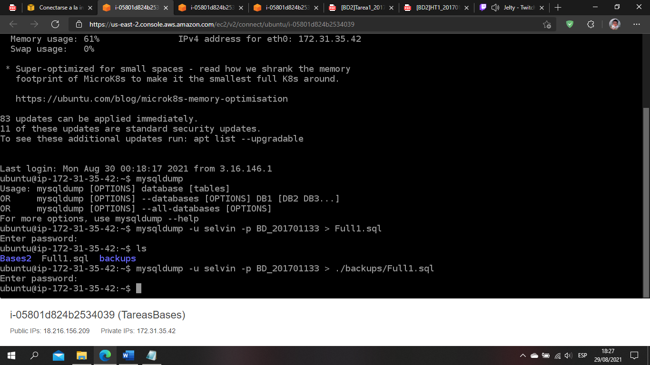

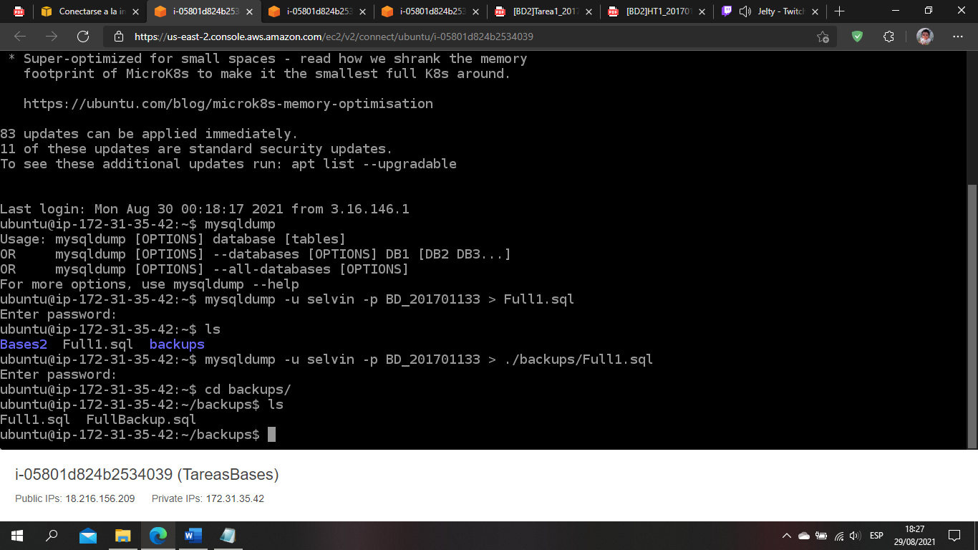

1. Incremental -> flush logs;



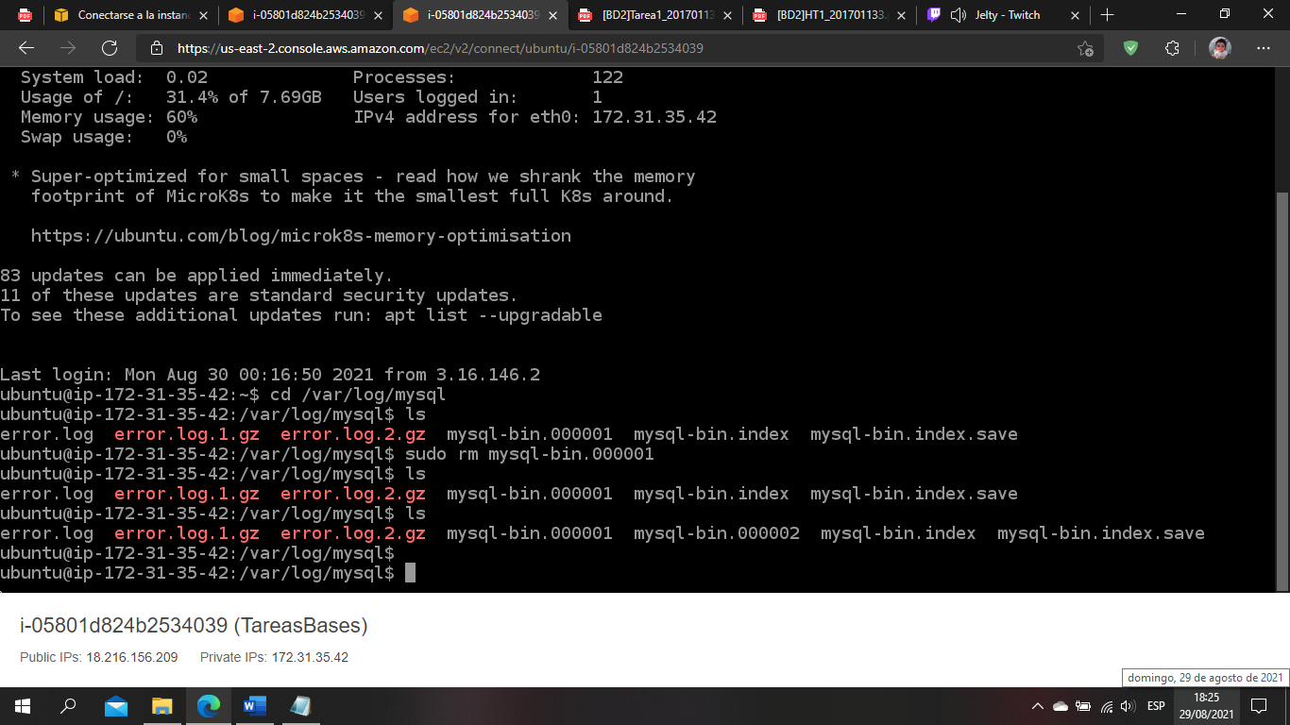

Selects

1. Select * from TABLA LIMIT 5

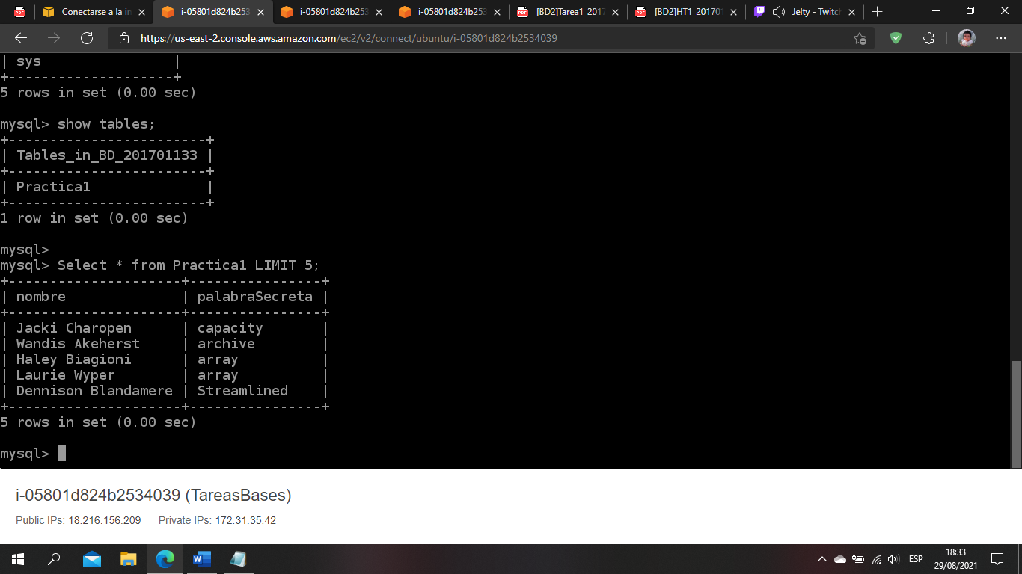

1. Select * from TABLA ORDER BY nombre DESC LIMIT 5

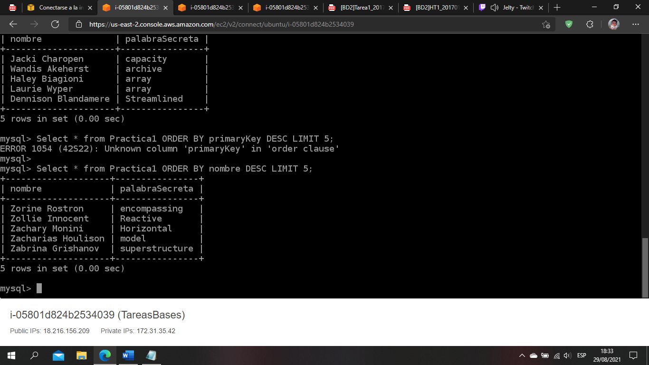

**DIA 2**

Carga masiva -> source Carga3.sql



Backup

1. Completo -> mysqldump -u selvin -p BD_201701133 > ./backups/Full2.sql

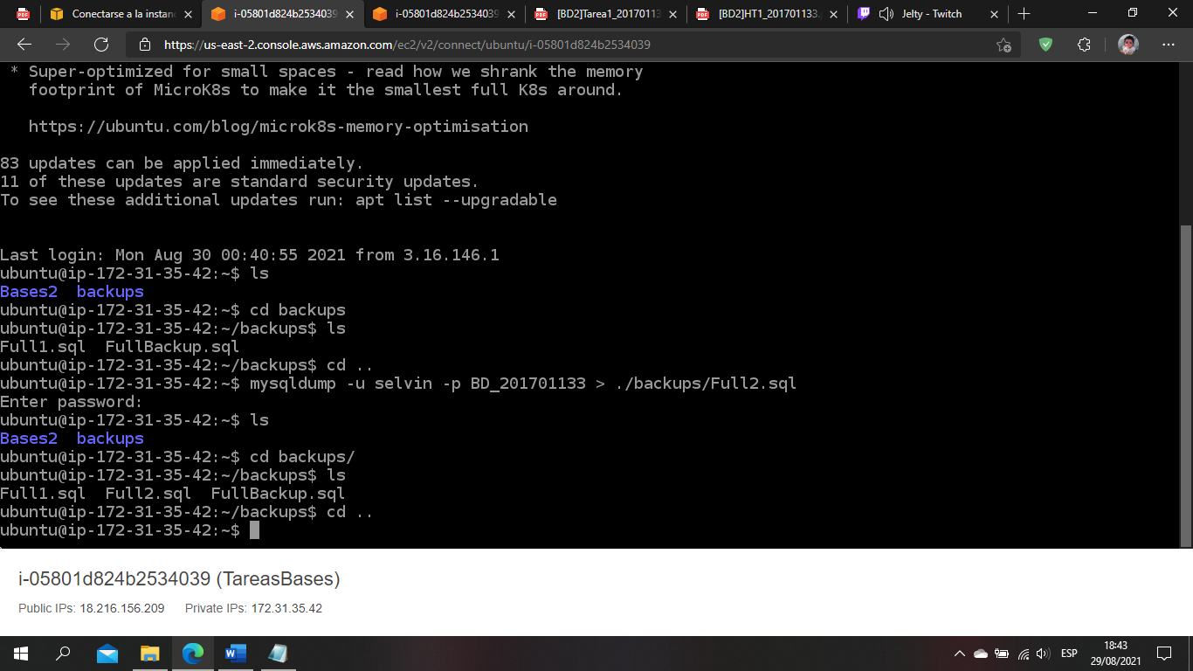

1. Incremental -> flush logs



Selects

1. Select * from TABLA LIMIT 5

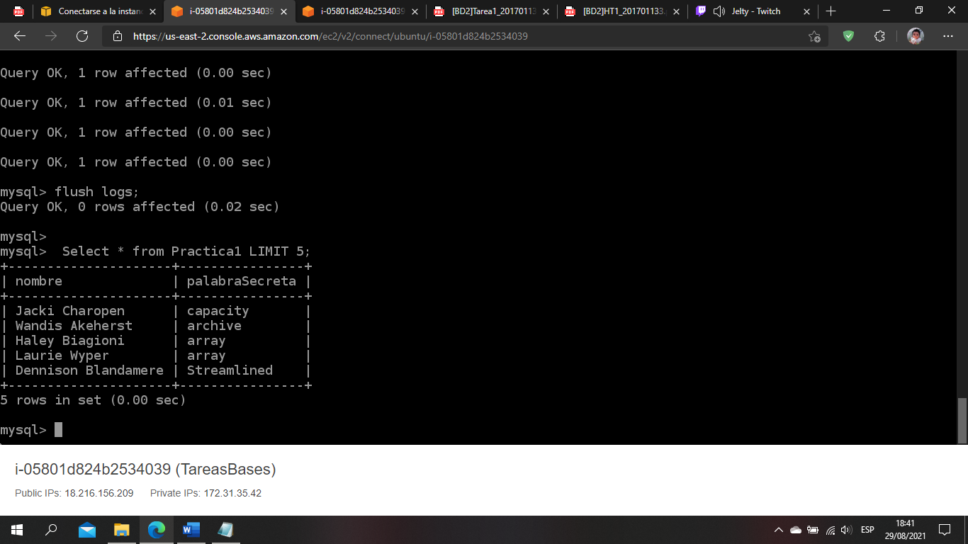

1. from TABLA ORDER BY nombre DESC LIMIT 5

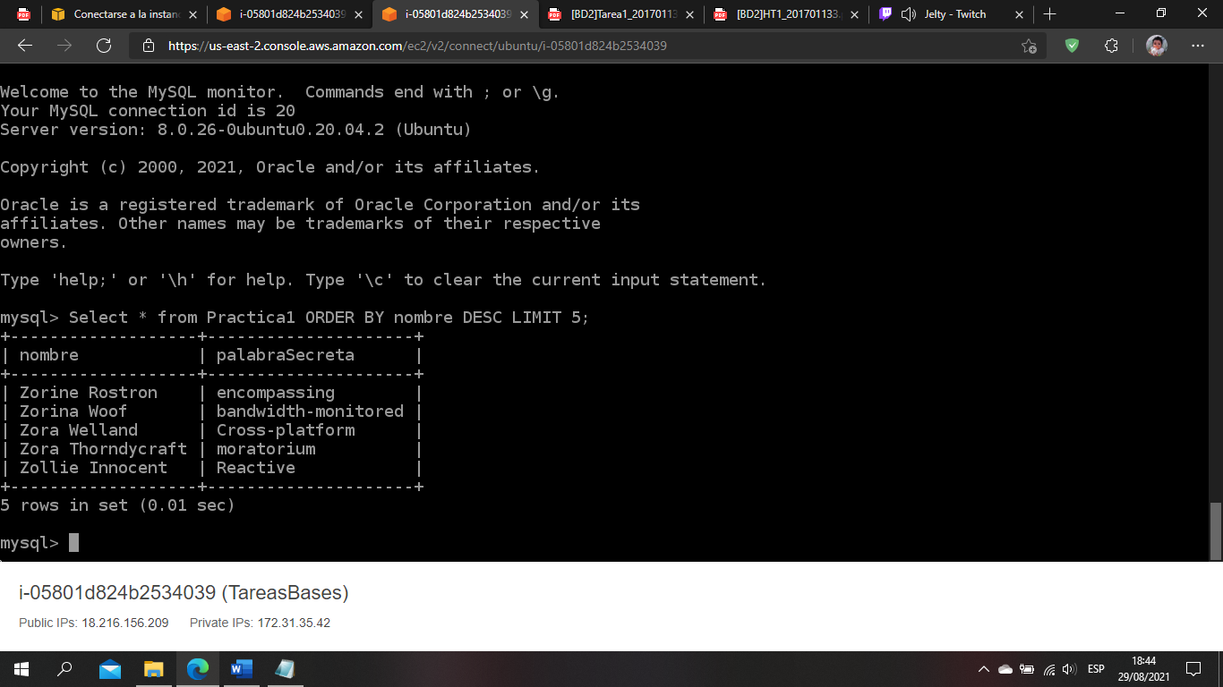

**DIA 3**

Carga masiva -> source Carga5.sql



Backup

1. Completo mysqldump -u selvin -p BD_201701133 > ./backups/Full3.sql

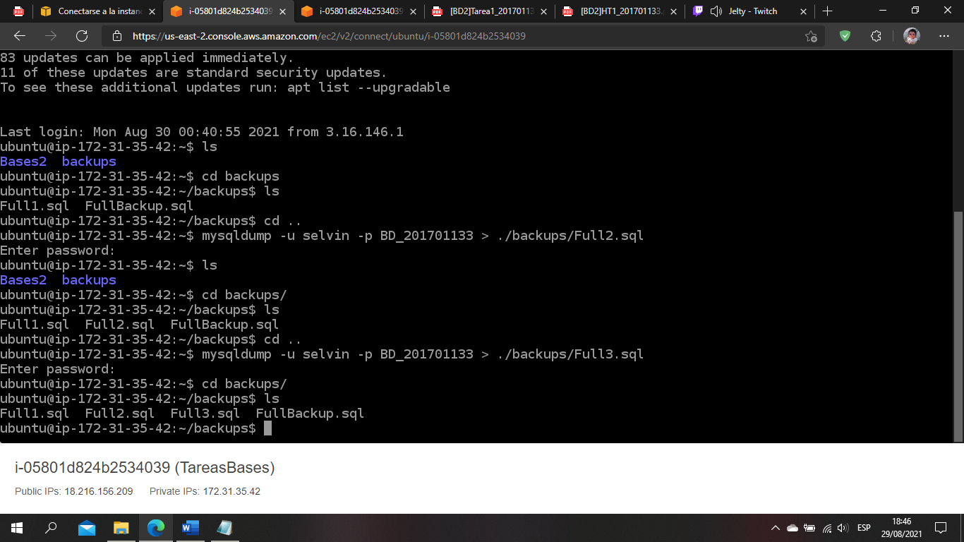

1. Incremental -> flush logs



Selects

1. Select * from TABLA LIMIT 5

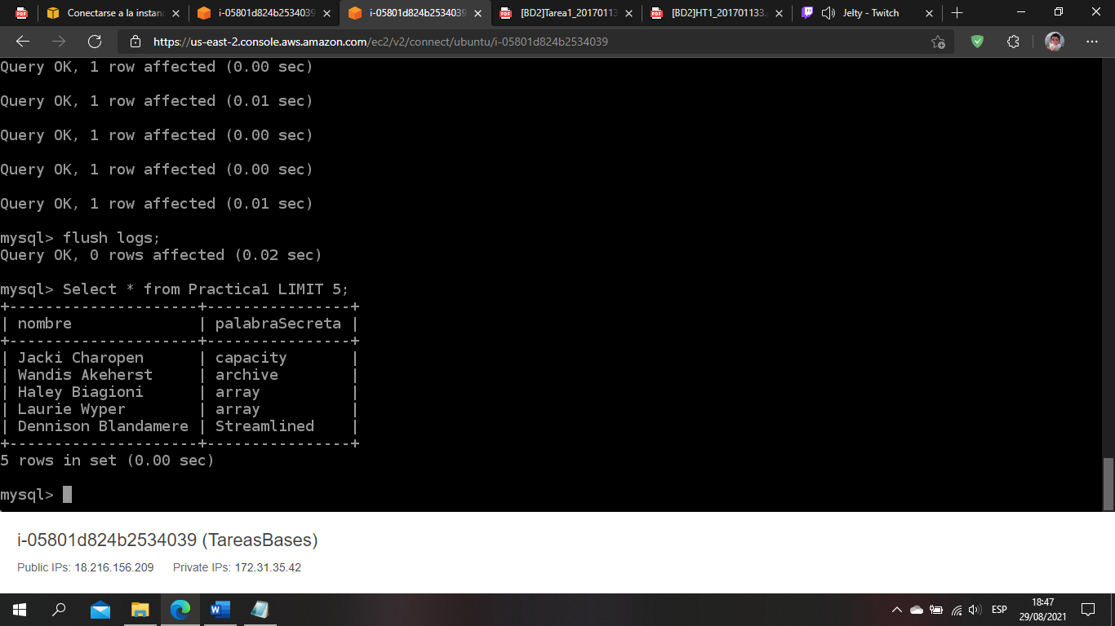

1. from TABLA ORDER BY nombre DESC LIMIT 5

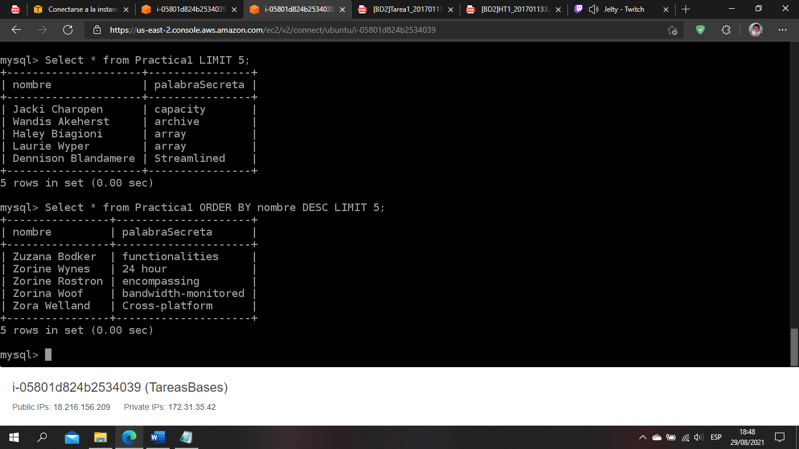

**DIA 4**

Carga masiva -> source Carga4.sql



Backup

1. Completo mysqldump -u selvin -p BD_201701133 > ./backups/Full4.sql

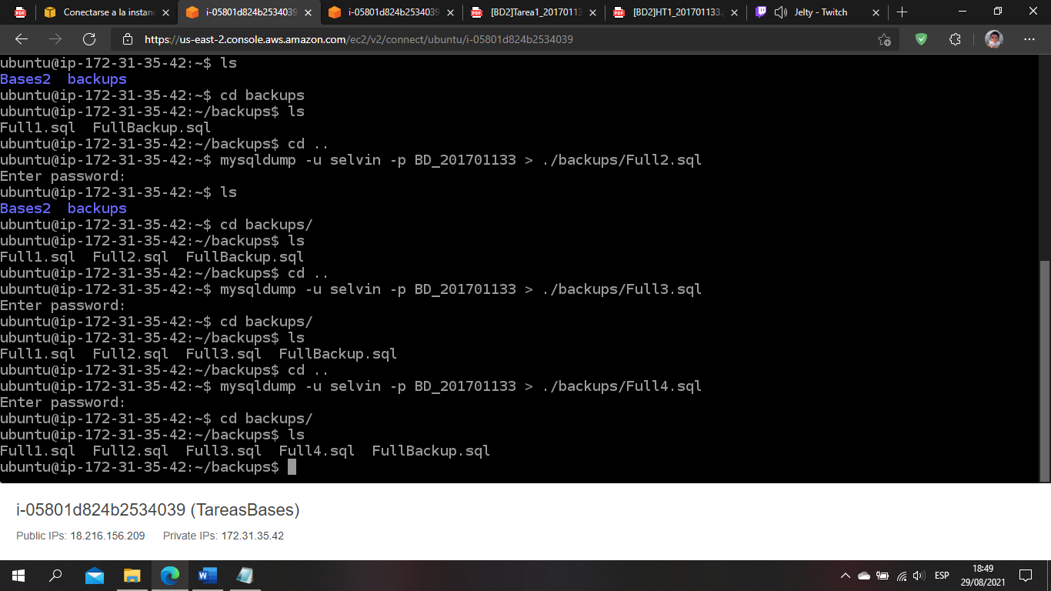

1. Incremental -> flush logs



Selects

1. Select * from TABLA LIMIT 5

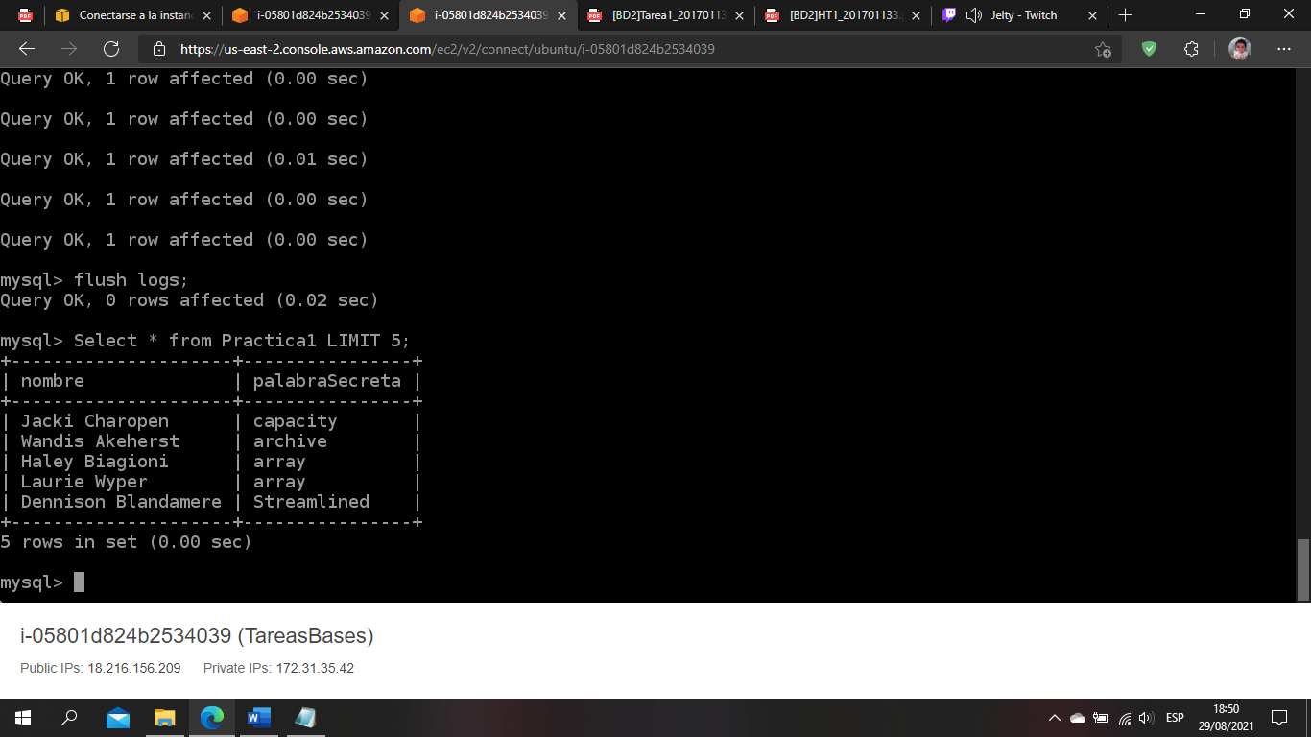

1. from TABLA ORDER BY nombre DESC LIMIT 5

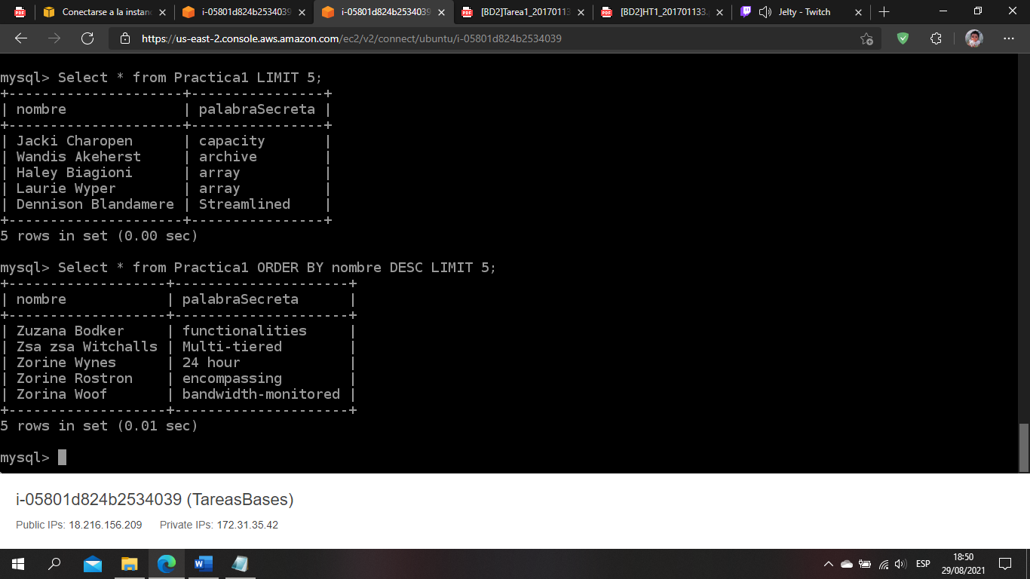

**DIA 5**

Carga masiva -> source Carga2.sql



Backup

1. Completo mysqldump -u selvin -p BD_201701133 > ./backups/Full5.sql

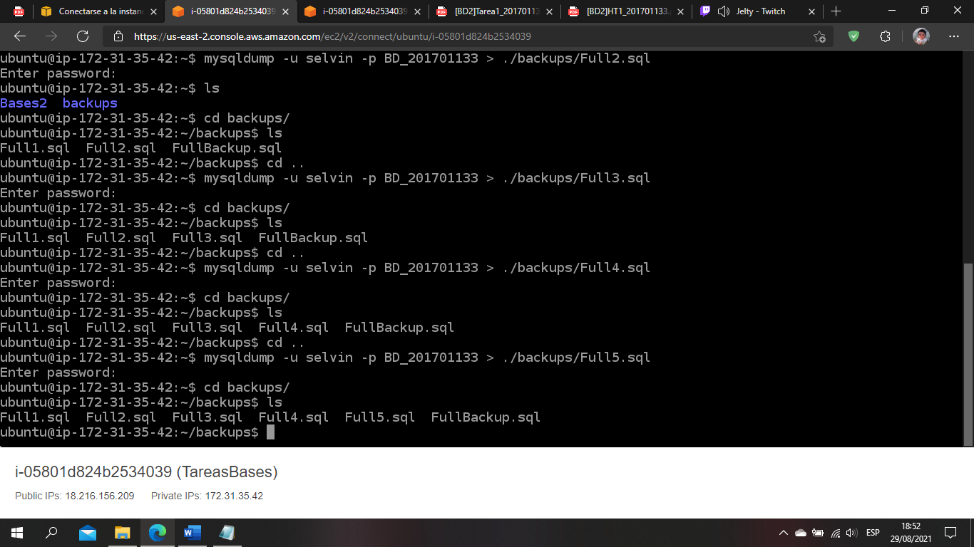

1. Incremental -> flush logs



Selects

1. Select * from TABLA LIMIT 5

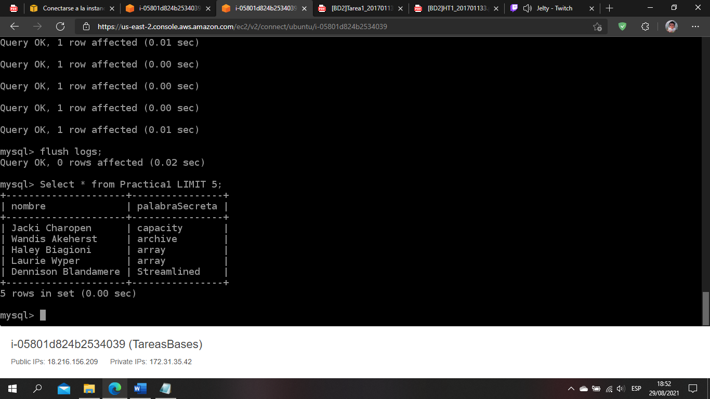

1. from TABLA ORDER BY nombre DESC LIMIT 5

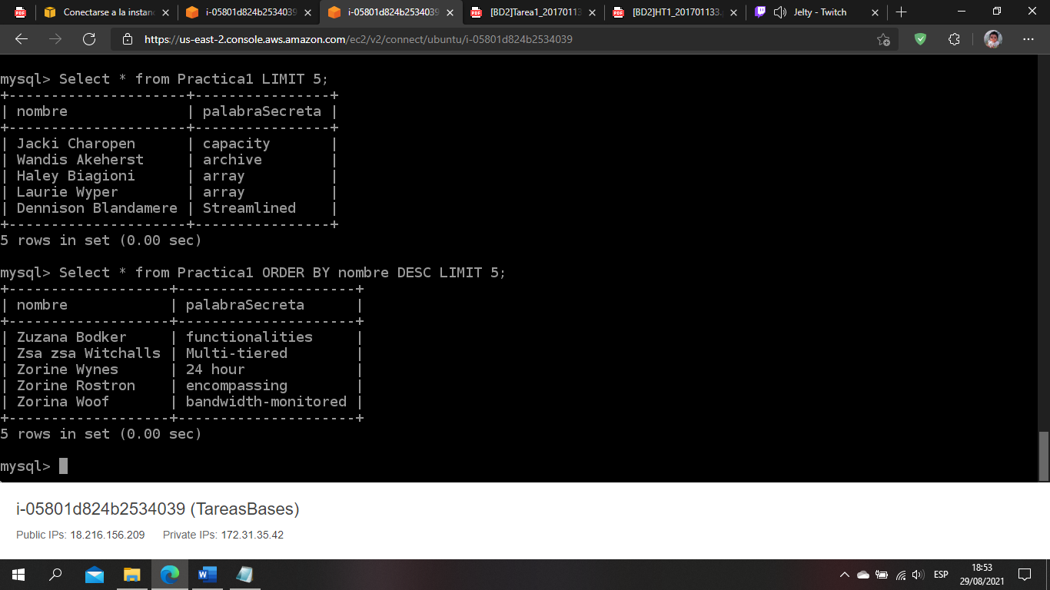

**RECUPERACION**

Eliminación de la base de datos

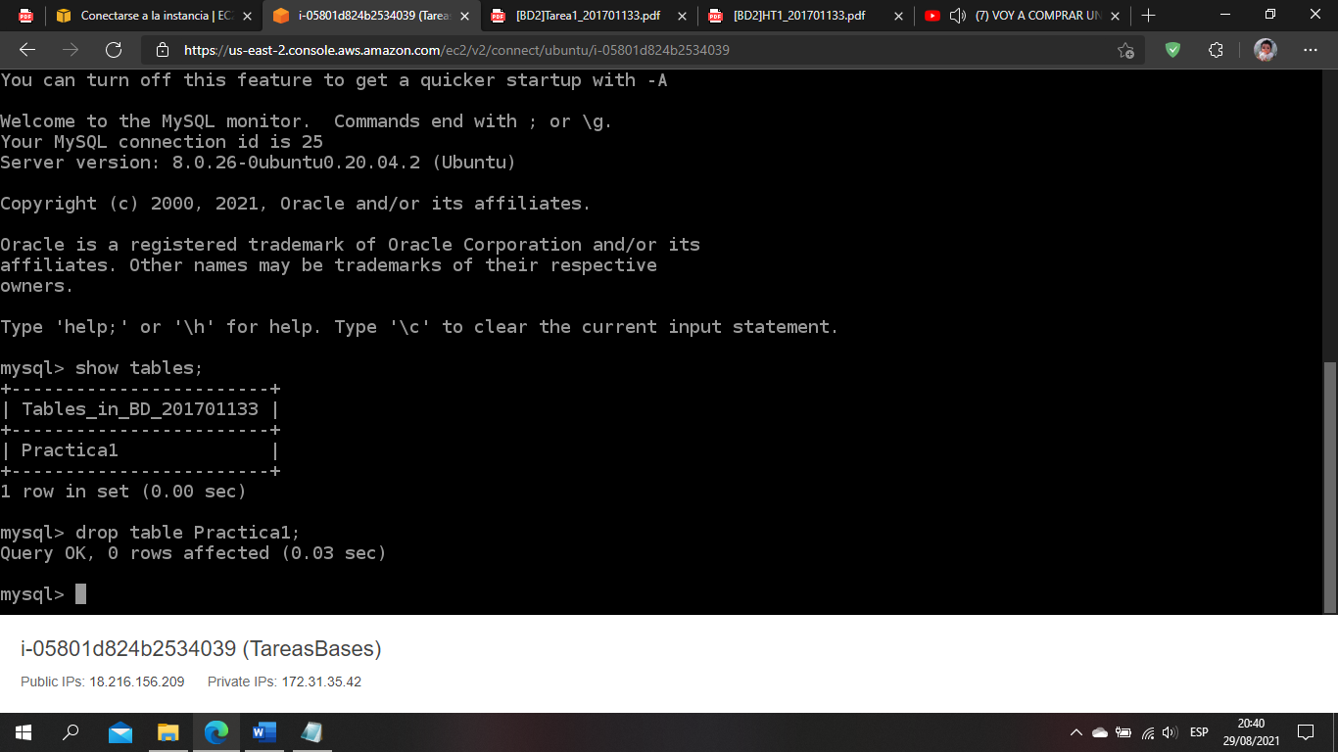

Recuperación con Full Backups

1. Full 1 -> tiempo = 0.04 s

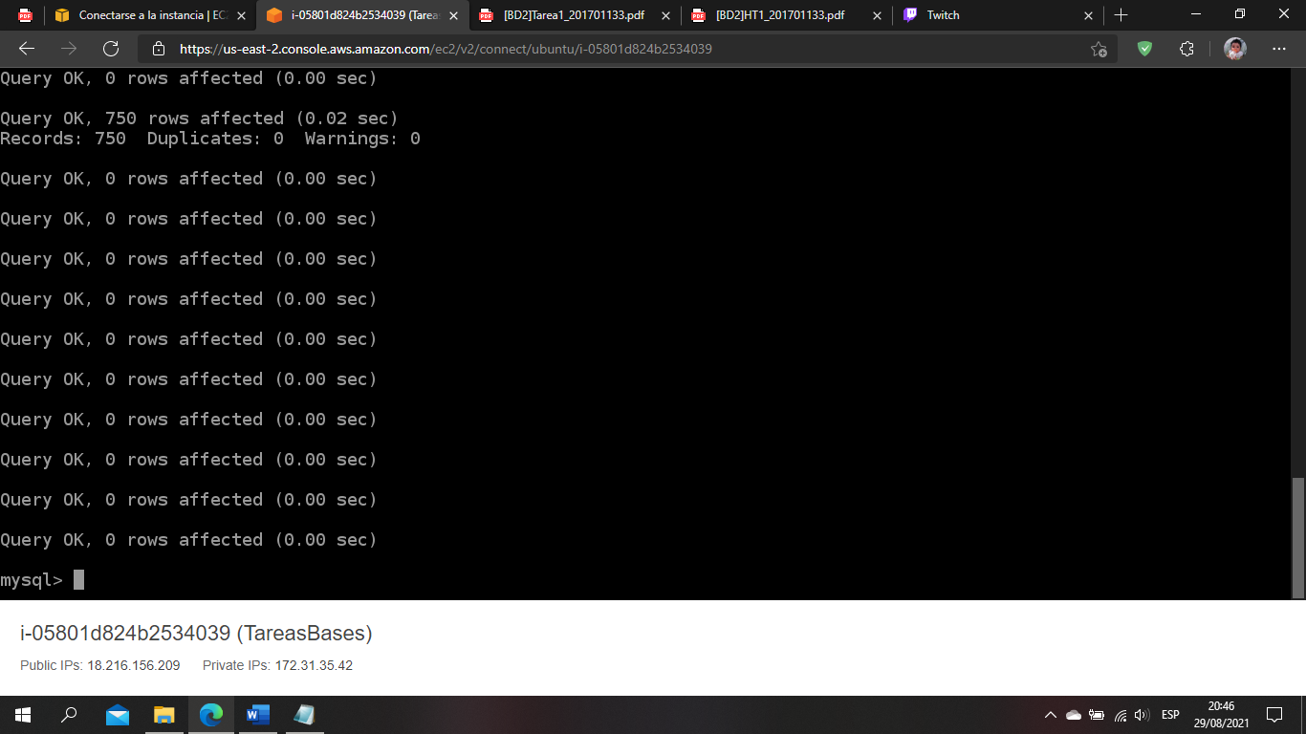

1. Select * from Practica1 LIMIT 5;

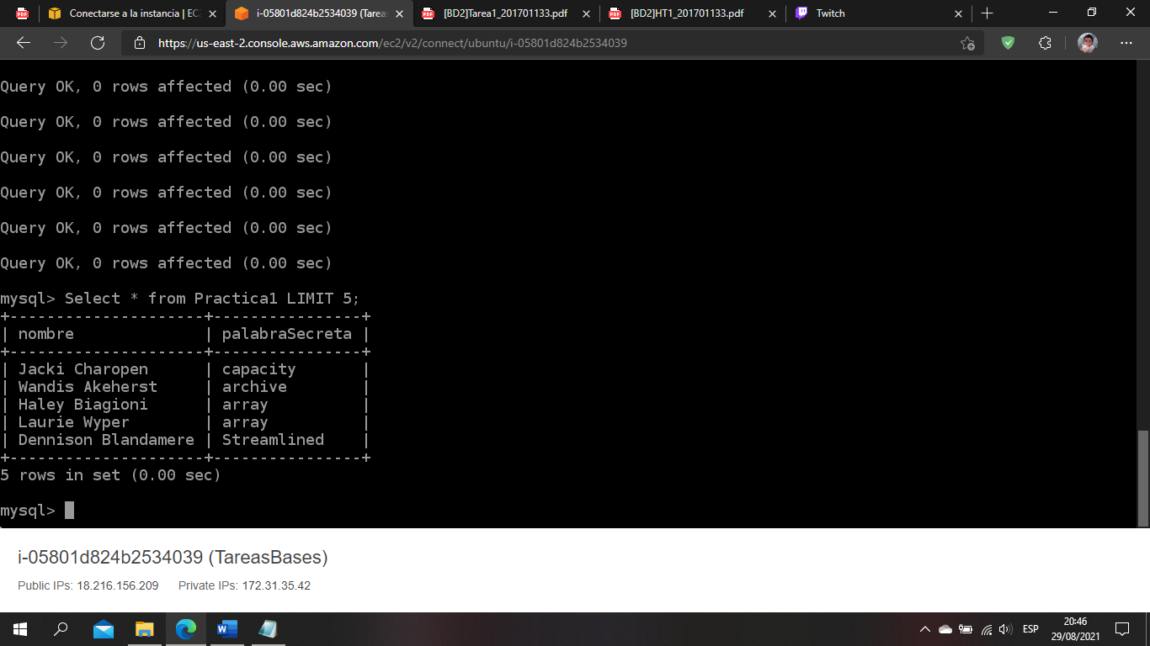

1. Select * from Practica1 ORDER BY nombre DESC LIMIT 5;

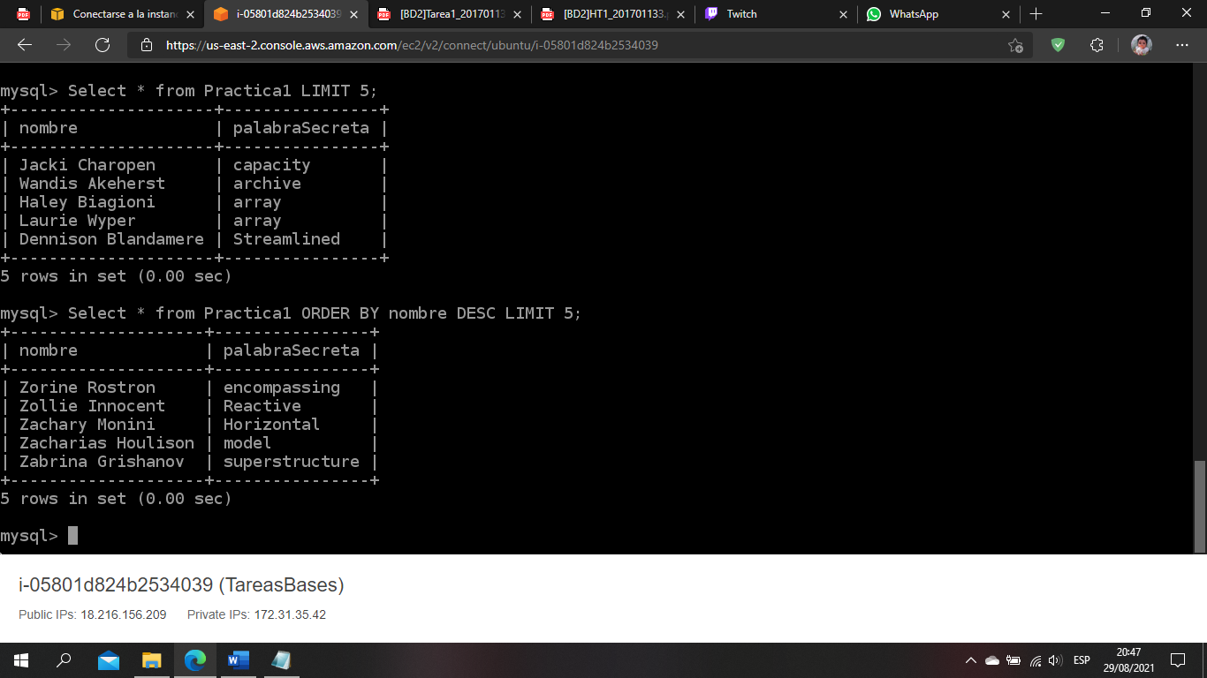

1. Full 2 -> tiempo = 0.03 s

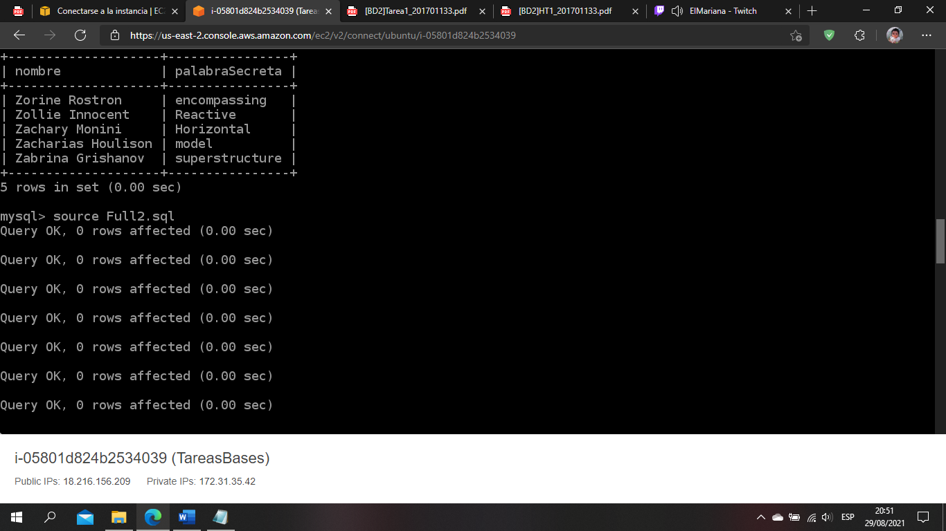

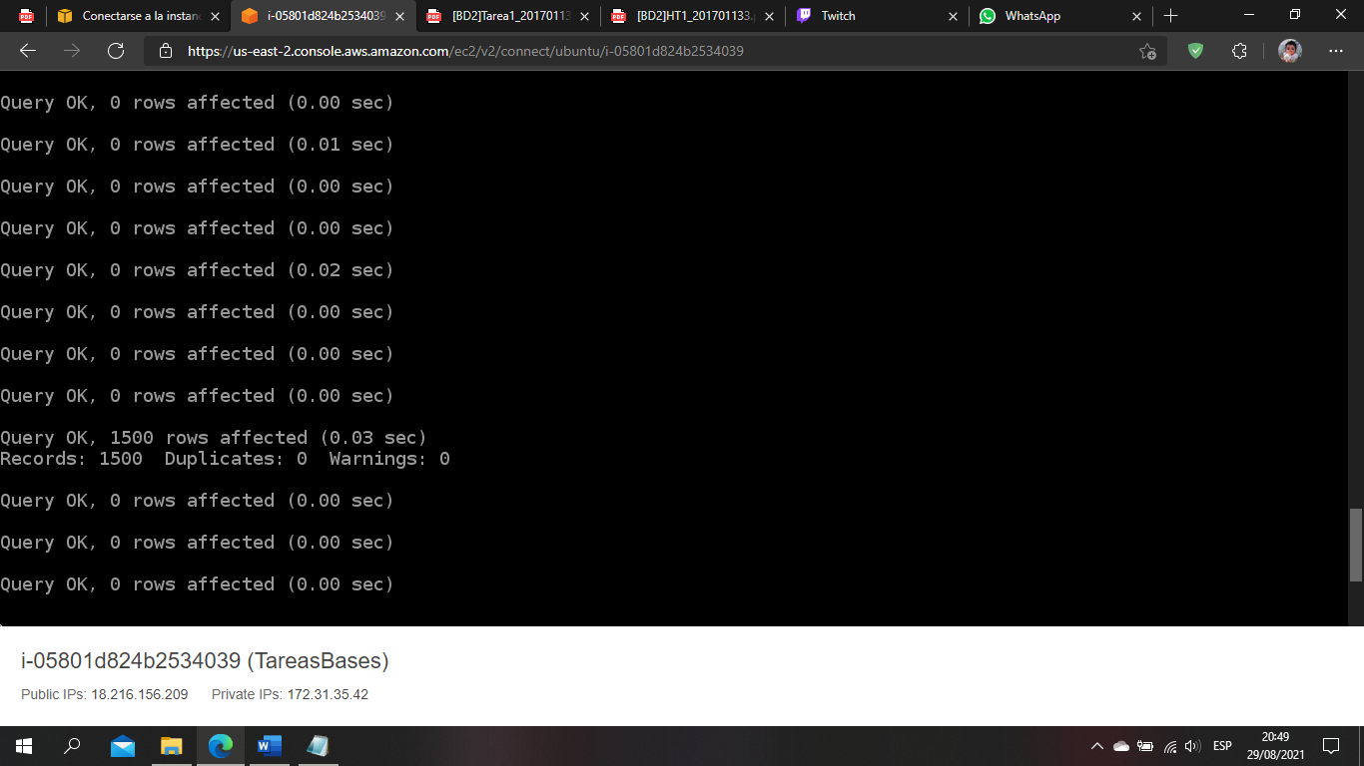

1. Select * from Practica1 LIMIT 5;

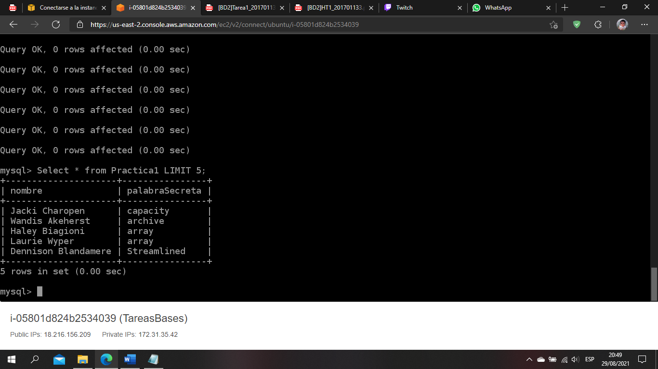

1. Select * from Practica1 ORDER BY nombre DESC LIMIT 5;

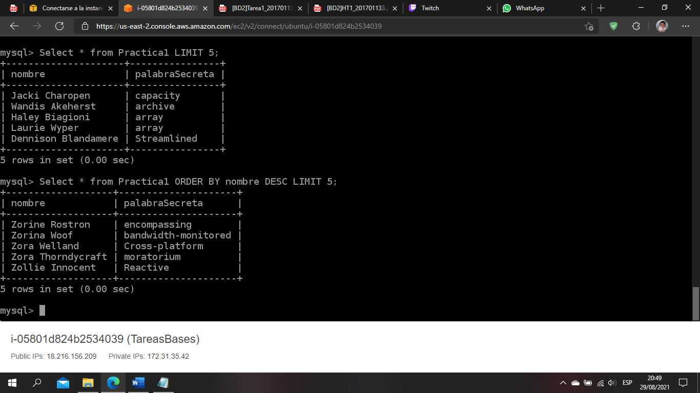

1. Full 3 ->tiempo = 0.04 s

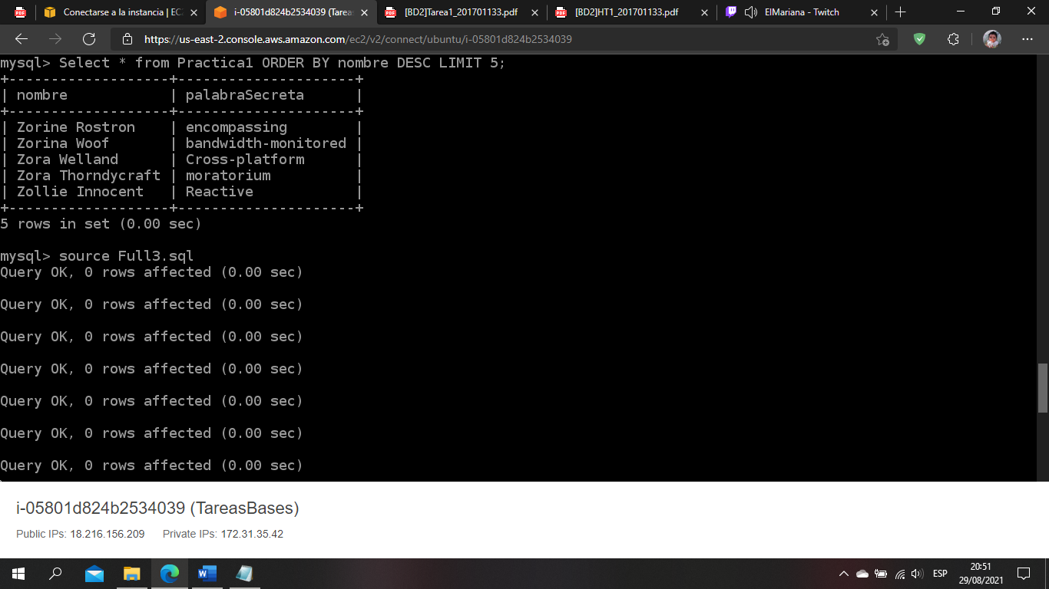

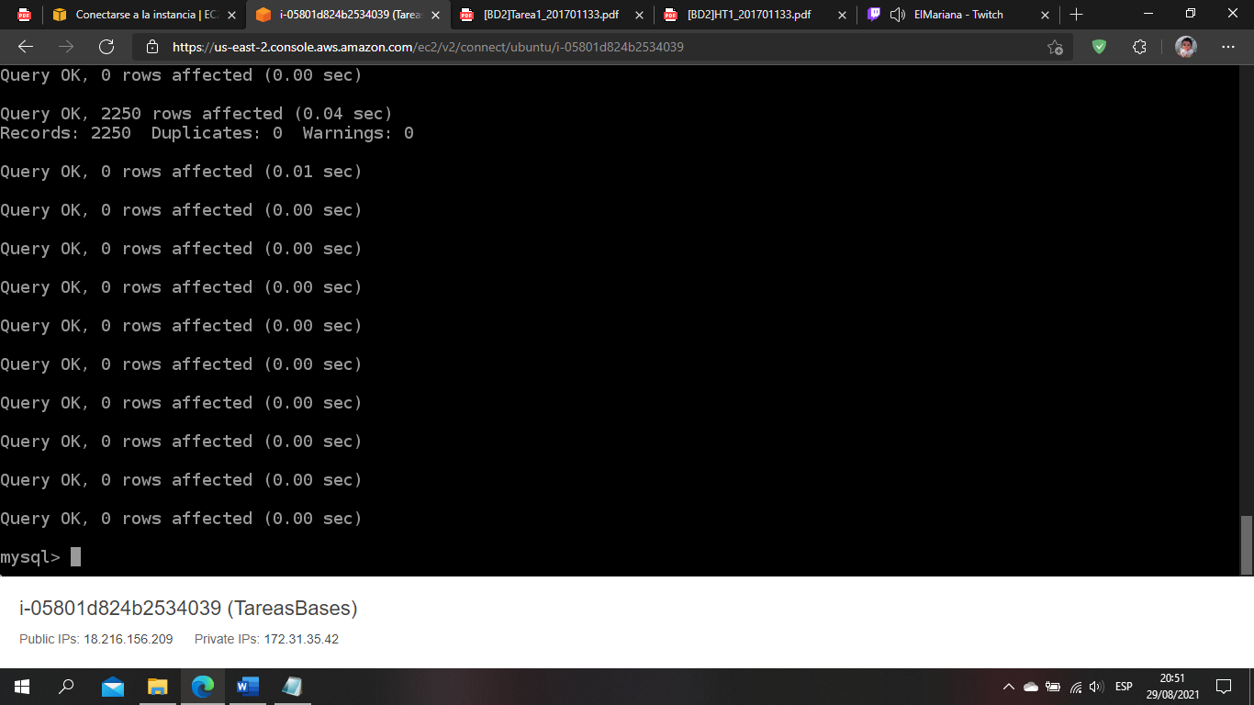

1. Select * from Practica1 LIMIT 5;

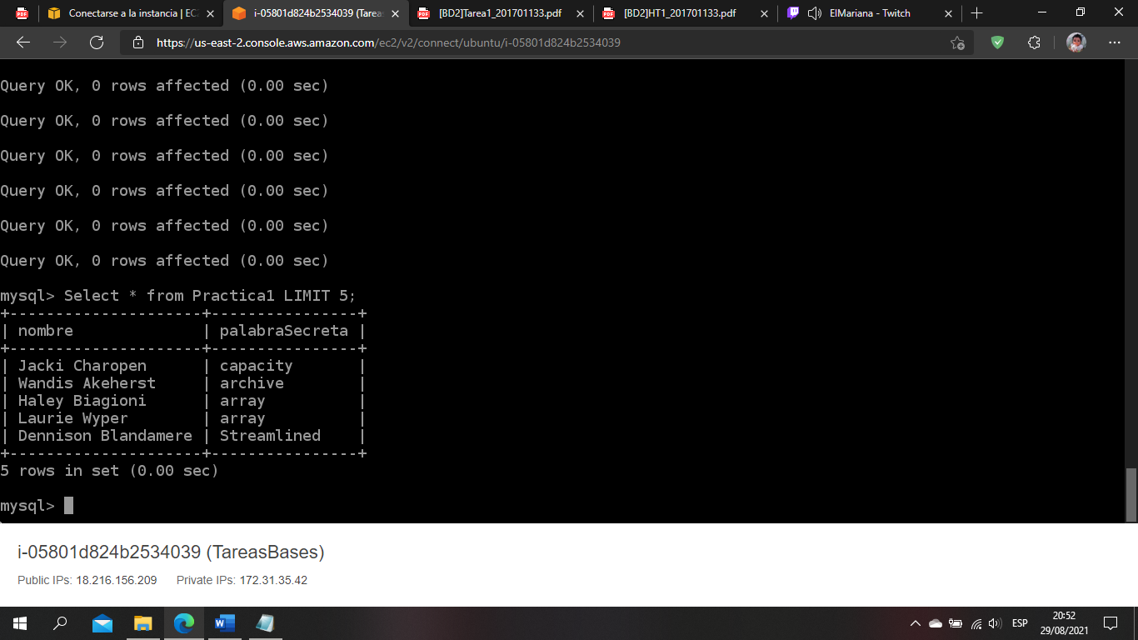

1. Select * from Practica1 ORDER BY nombre DESC LIMIT 5;

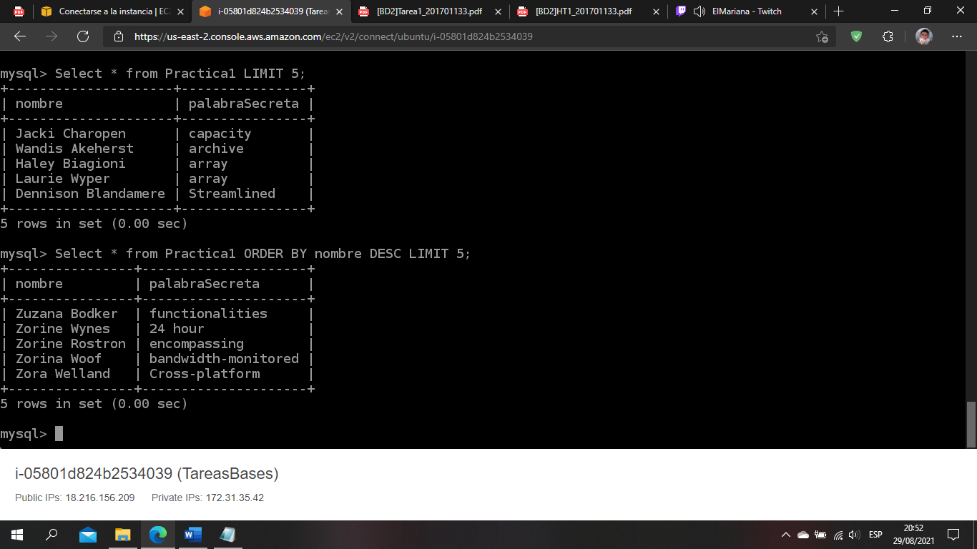

1. Full 4 -> tiempo = 0.07 s

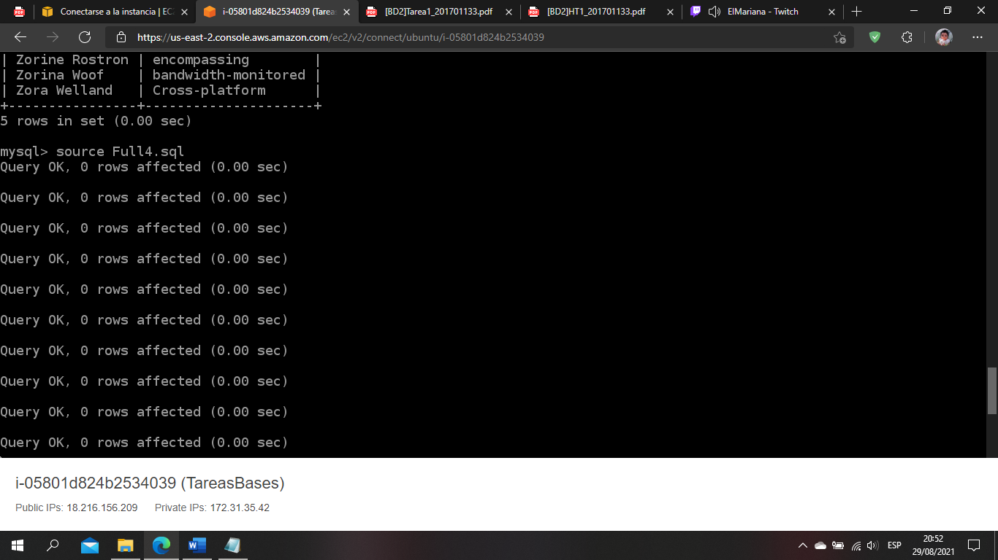

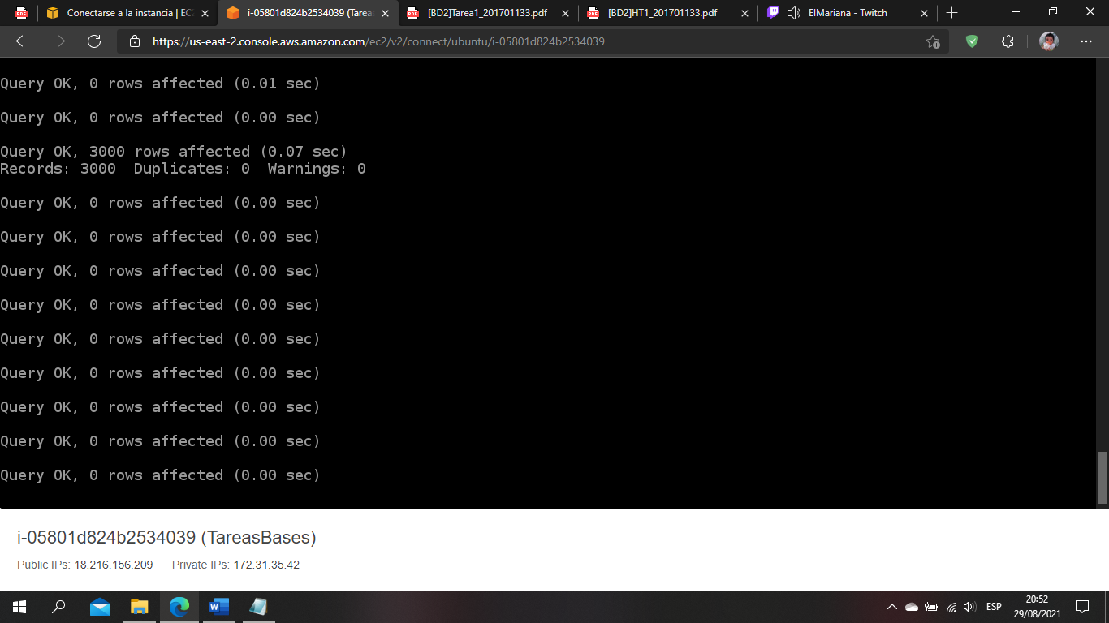

1. Select * from Practica1 LIMIT 5;

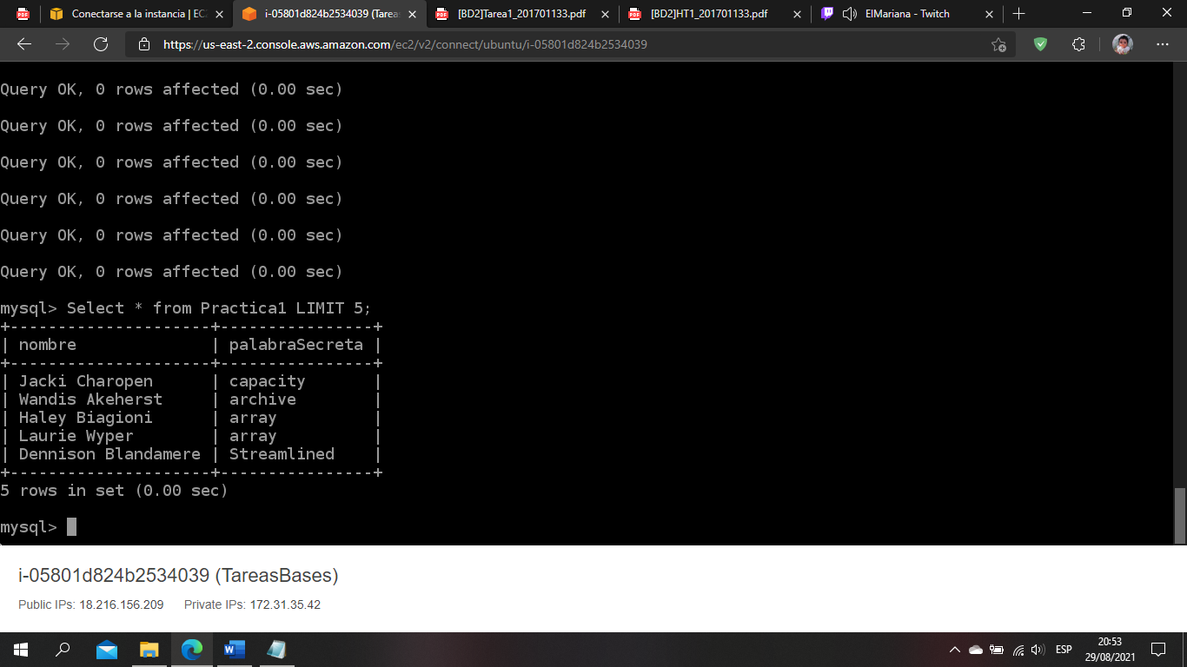

1. Select * from Practica1 ORDER BY nombre DESC LIMIT 5;

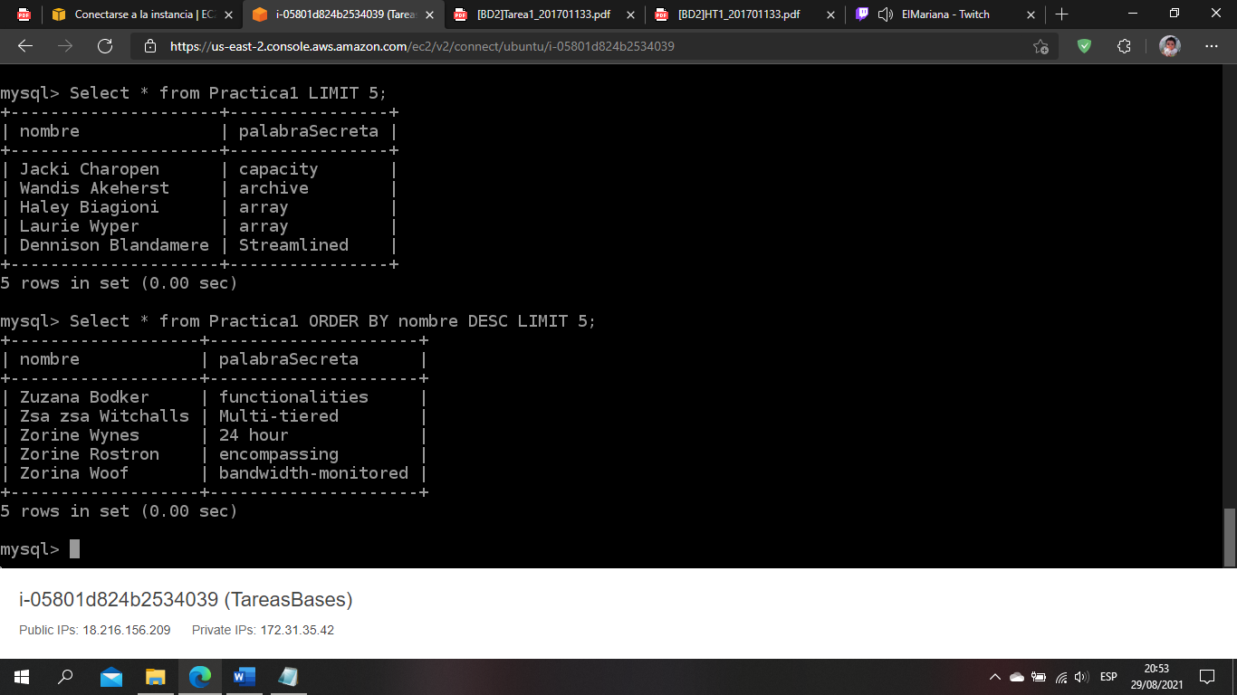

1. Full 5 -> tiempo = 0.07 s

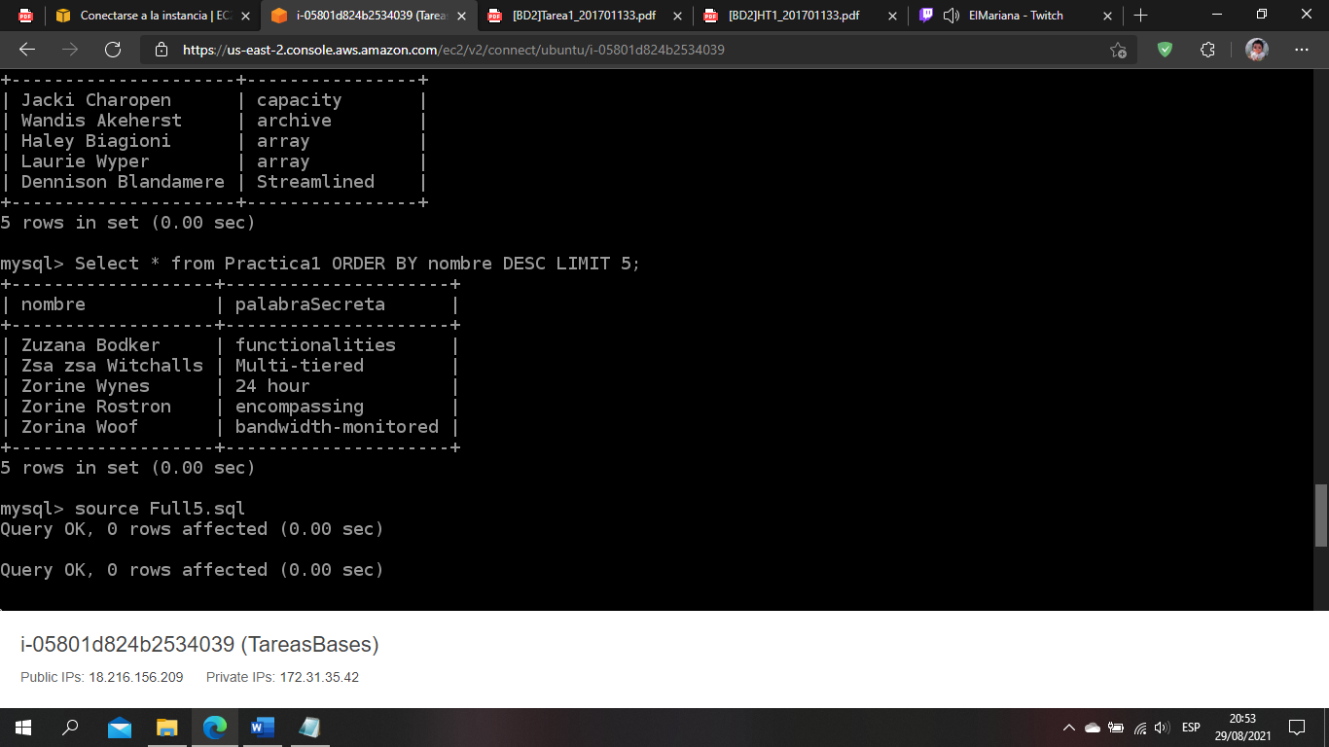

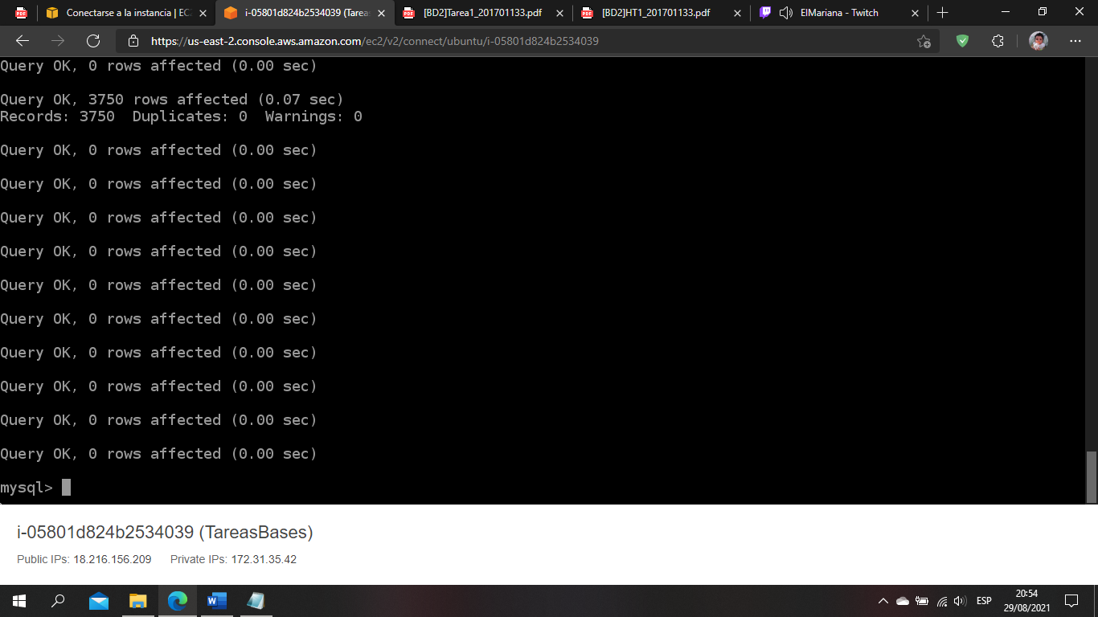

1. Select * from Practica1 LIMIT 5;

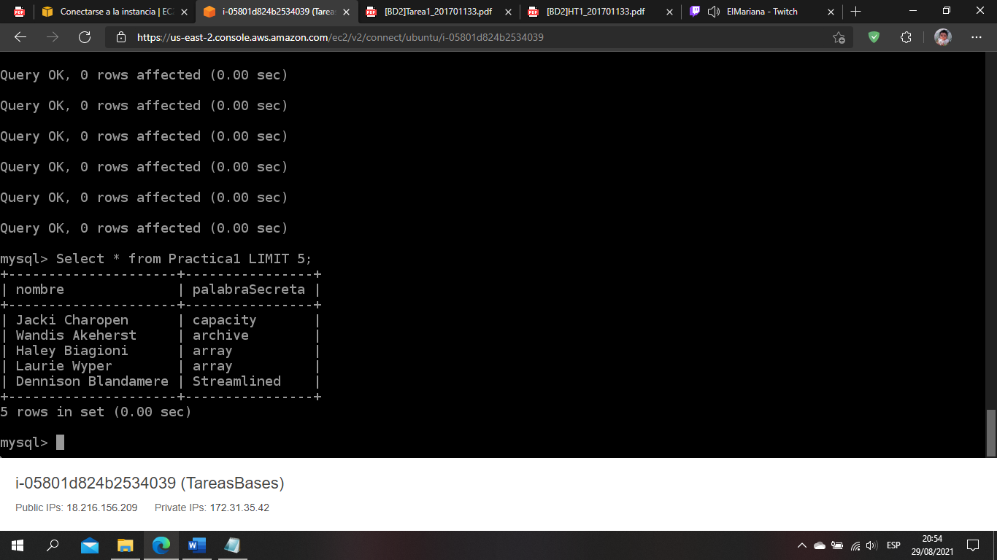

1. Select * from Practica1 ORDER BY nombre DESC LIMIT 5;

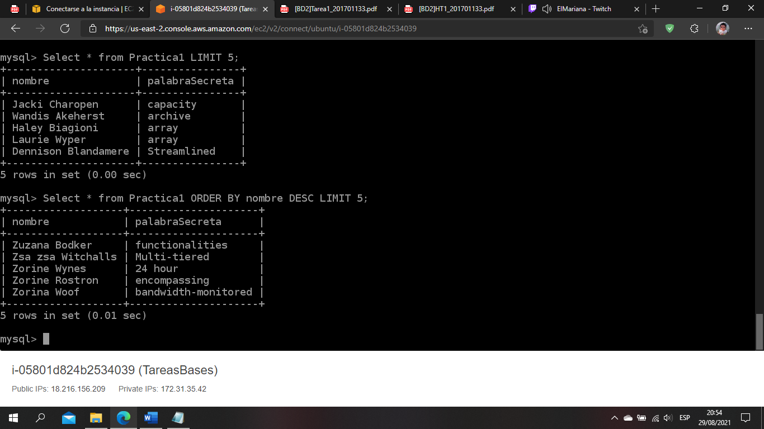

Eliminación de la base de datos

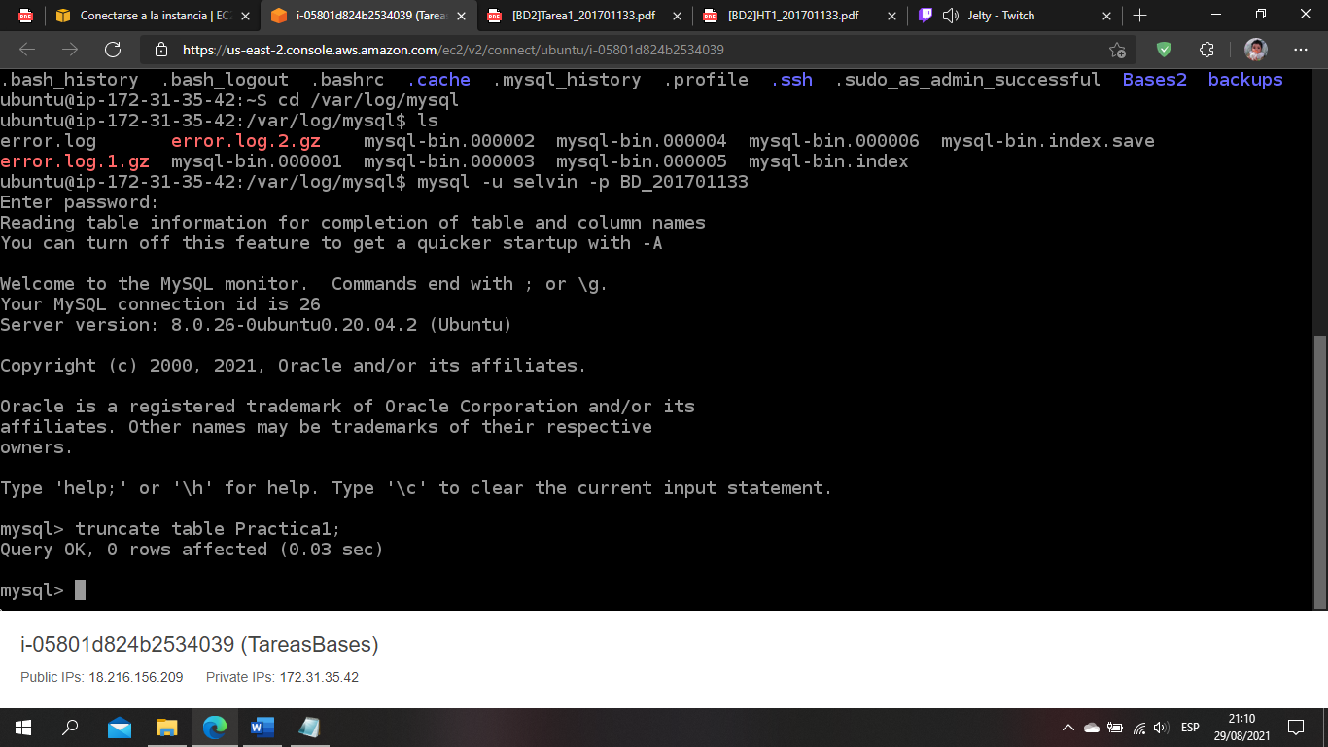

Recuperación con Incrementales

1. Incremental 1 -> tiempo =

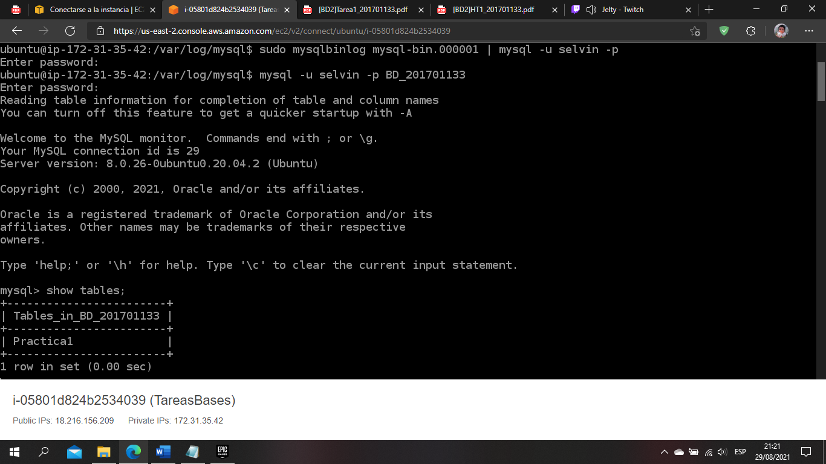

1. Select * from Practica1 LIMIT 5;

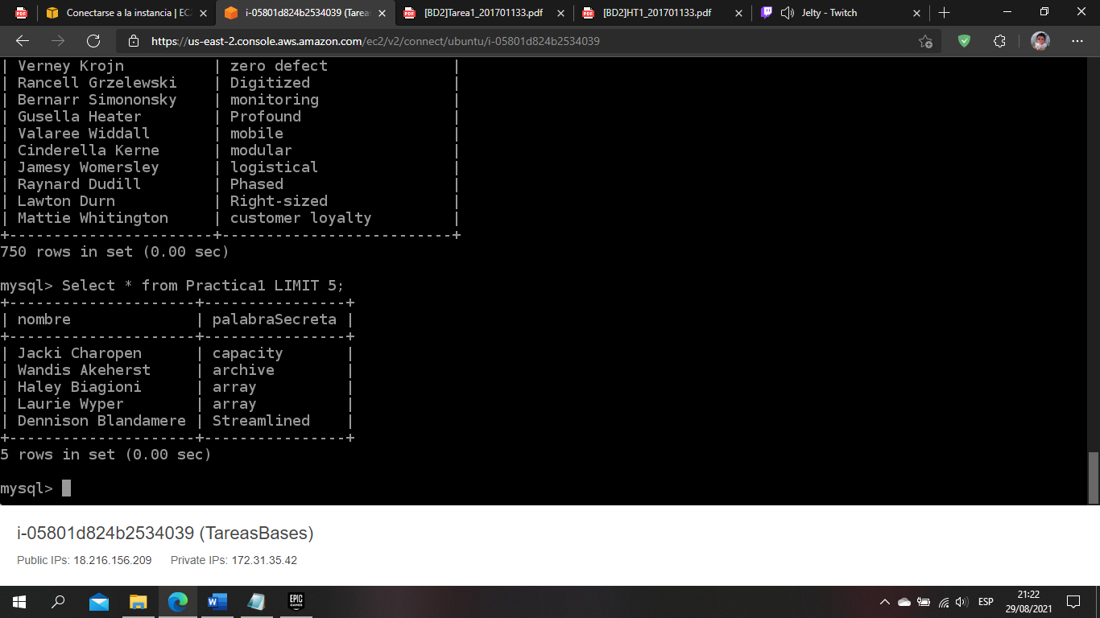

1. Select * from Practica1 ORDER BY nombre DESC LIMIT 5;

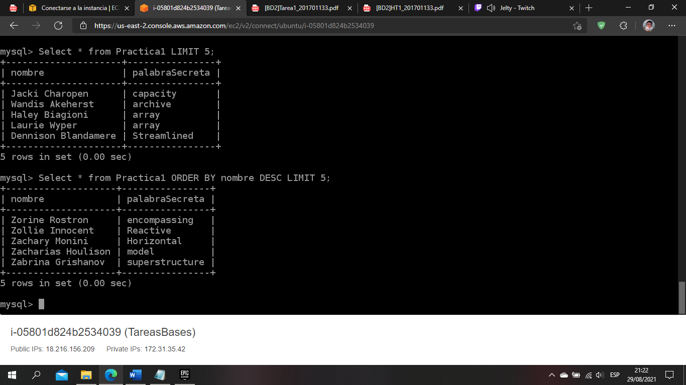

1. Incremental 2 -> tiempo =

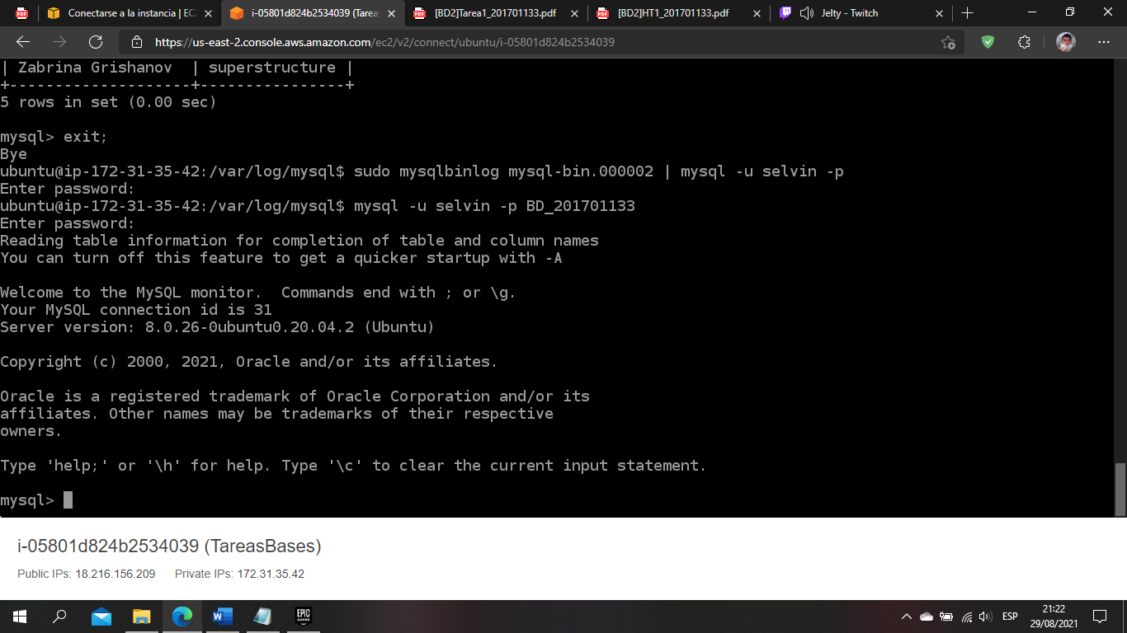

1. Select * from Practica1 LIMIT 5;

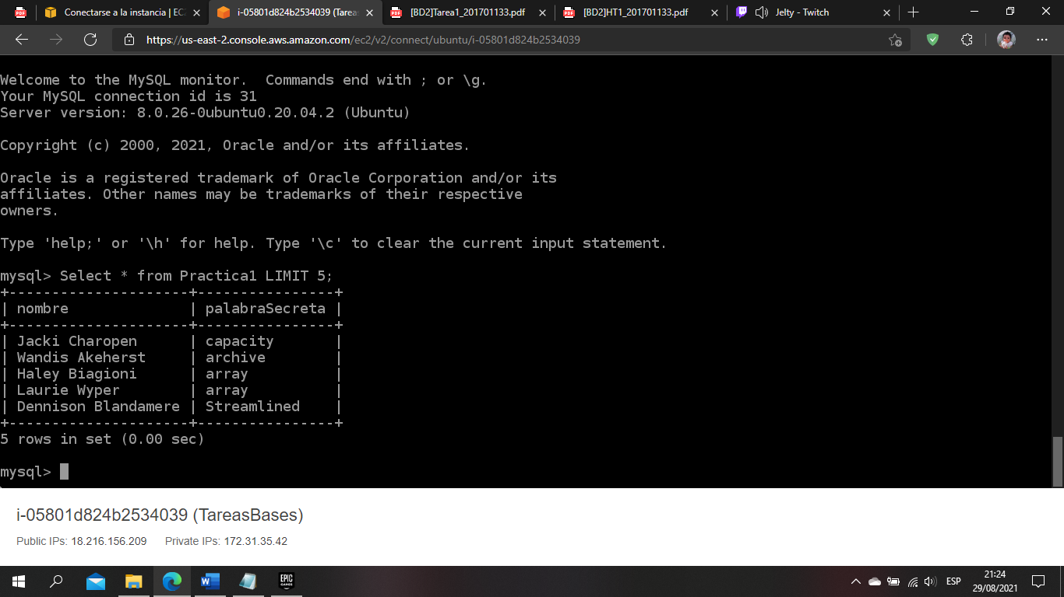

1. Select * from Practica1 ORDER BY nombre DESC LIMIT 5;

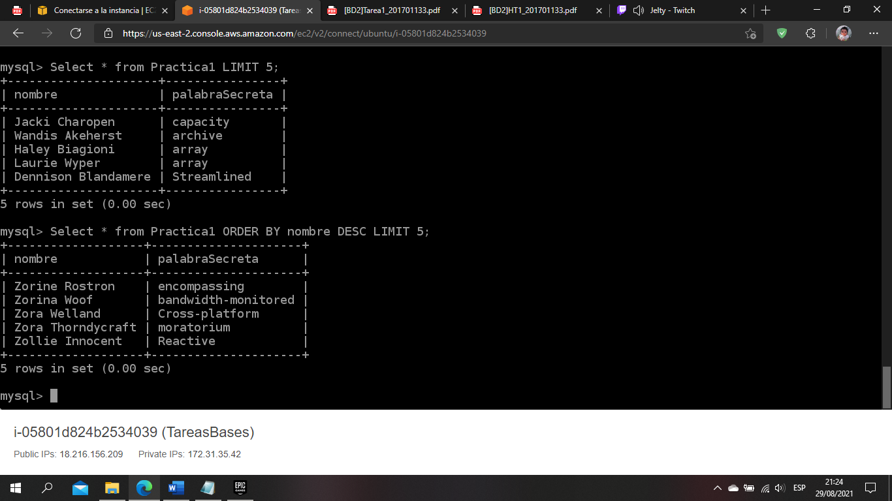

1. Incremental 3 -> tiempo =

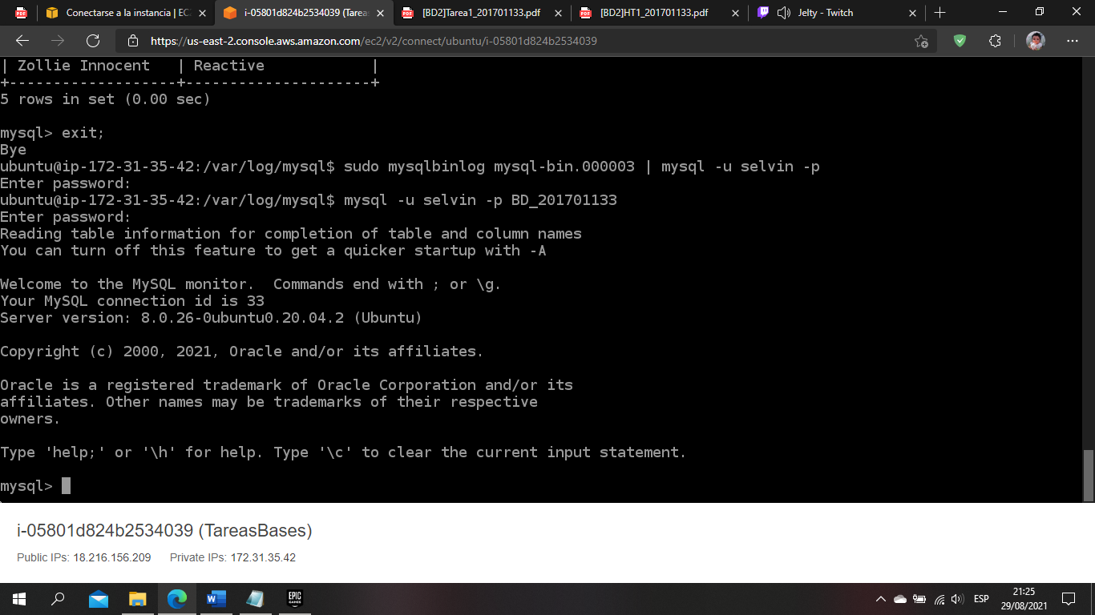

1. Select * from Practica1 LIMIT 5;

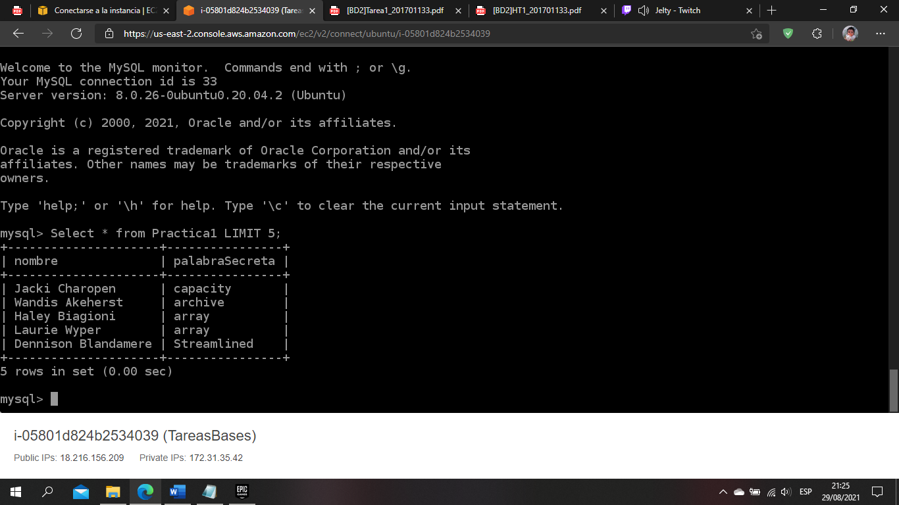

1. Select * from Practica1 ORDER BY nombre DESC LIMIT 5;

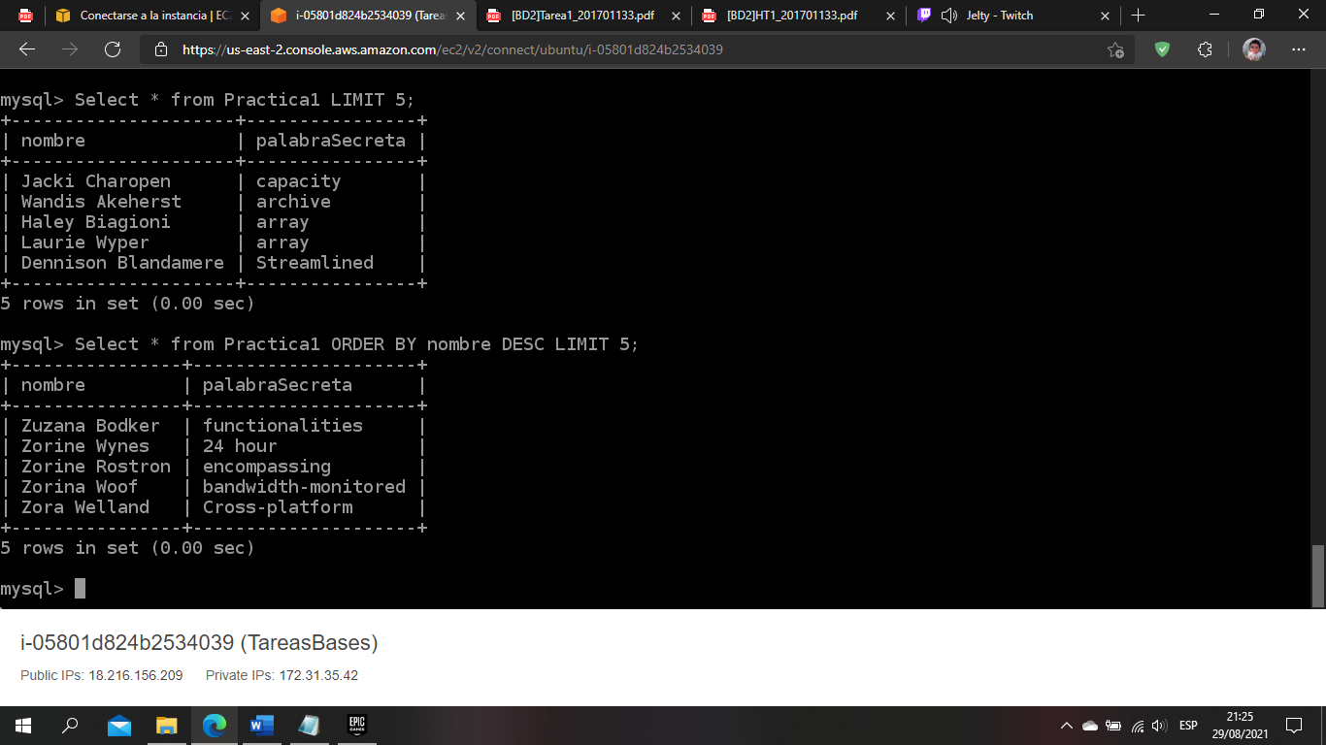

1. Incremental 4 -> tiempo =

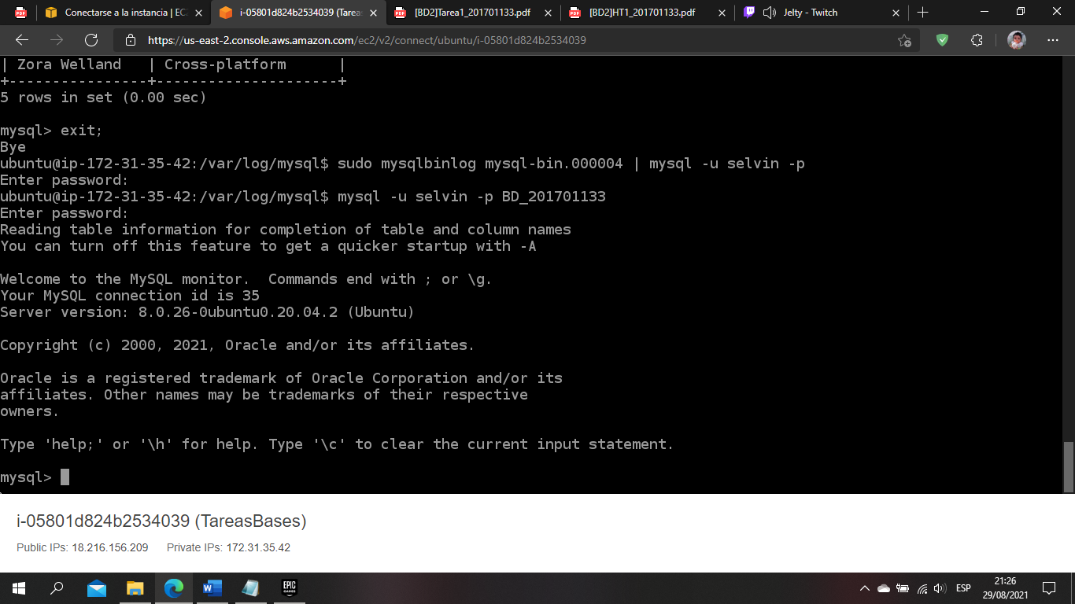

1. Select * from Practica1 LIMIT 5;

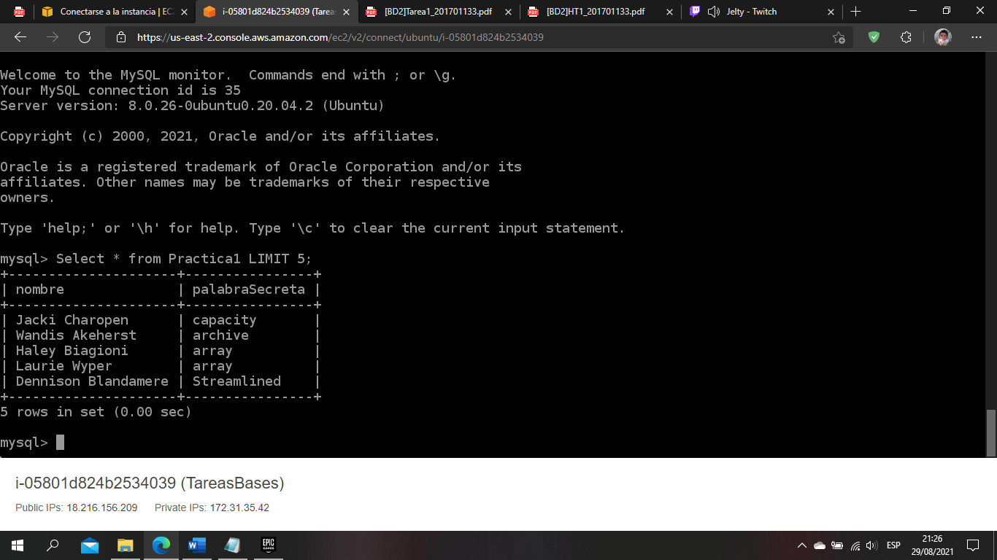

1. Select * from Practica1 ORDER BY nombre DESC LIMIT 5;

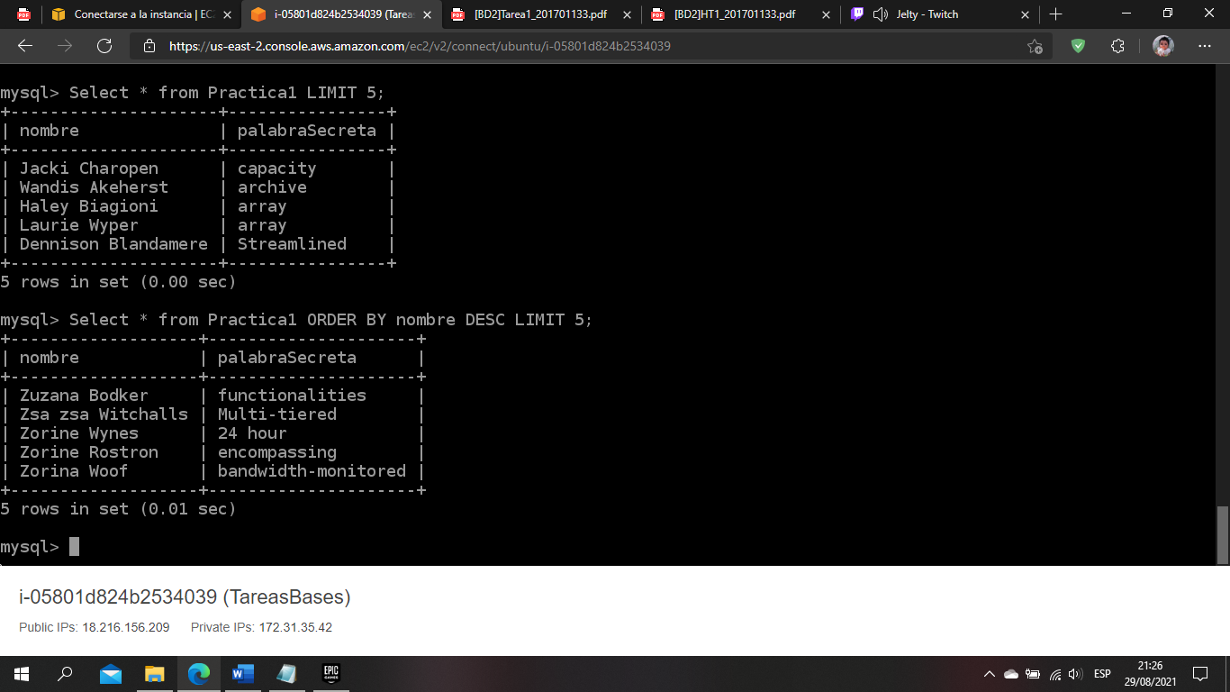

1. Incremental 5 -> tiempo =

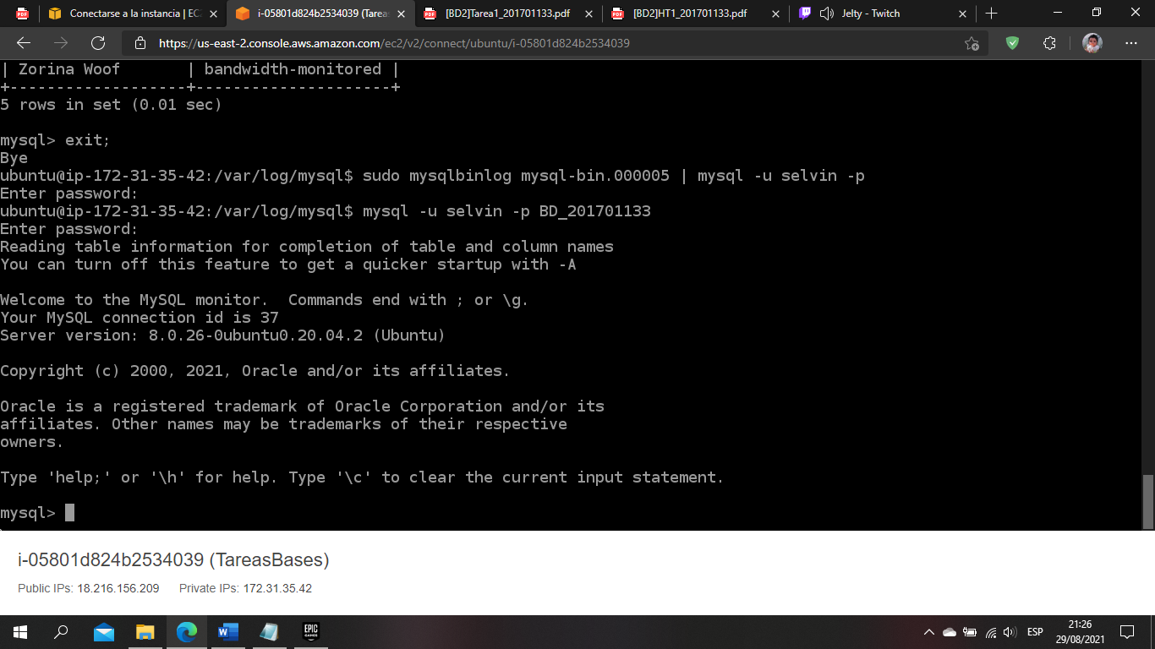

1. Select * from Practica1 LIMIT 5;

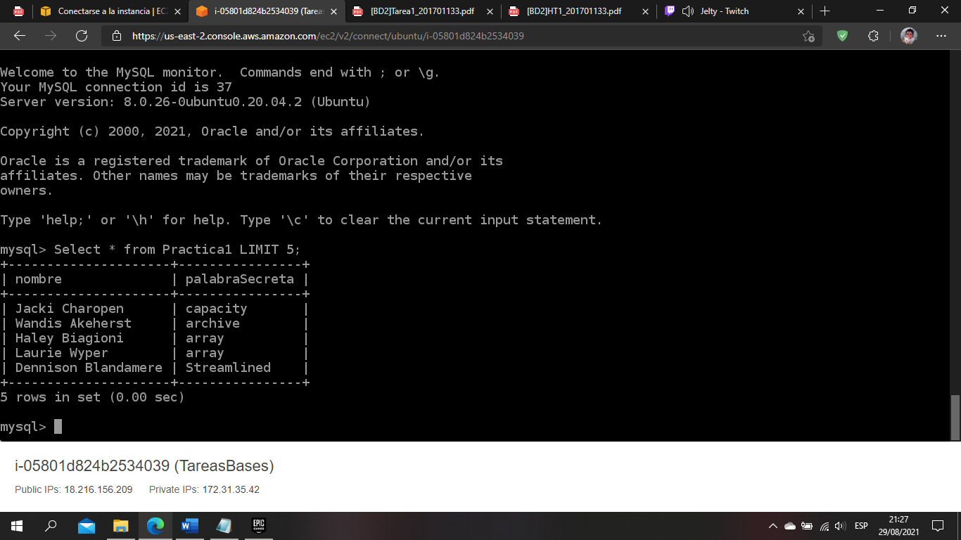

1. Select * from Practica1 ORDER BY nombre DESC LIMIT 5;

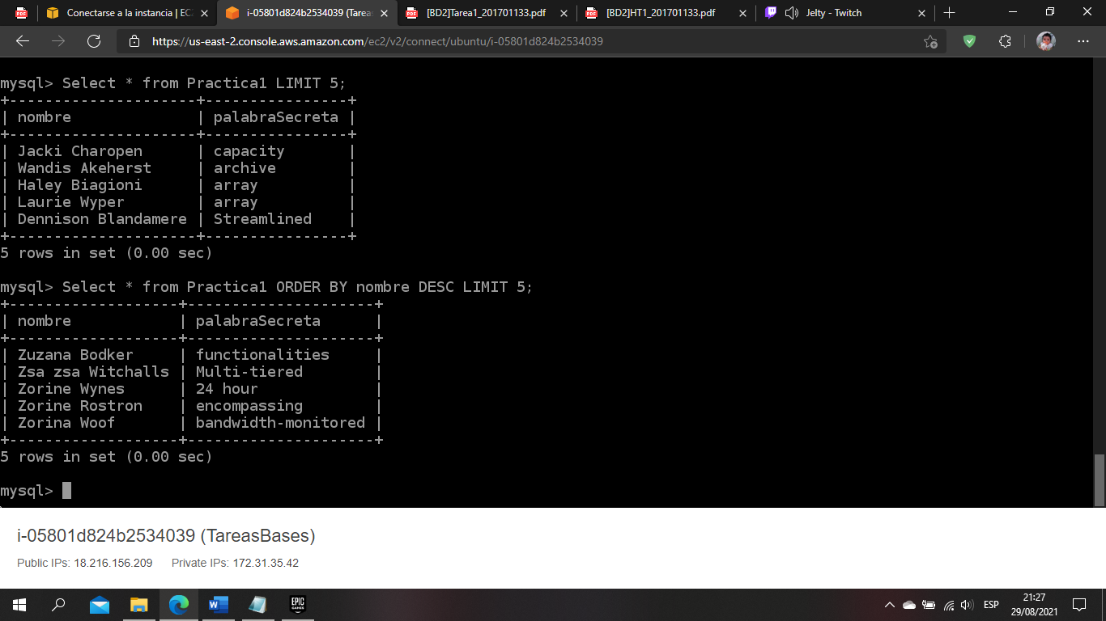

**ANALISIS**

Tomando los tiempos de recuperación de ambos métodos se puede mostrar la siguiente tabla.

|  |  |  |
| --- | --- | --- |
|  | Full Backup | Incrementales |
| Carga1.sql | 0.02 s | 0.02 s |
| Carga3.sql | 0.03 s | 0.03 s |
| Carga5.sql | 0.04 s | 0.04 s |
| Carga4.sql | 0.07 s | 0.05 s |
| Carga2.sql | 0.07 s | 0.05 s |

Se puede observar que el fullbackup se necesitan muchas más recursos como espacios en el disco local pero se mantiene toda la información durante todo el proceso y las incrementales con un poco mas rápidas pero requiere un poco mas de atención del personal.

**Conclusion**

En este caso al ser un problema pequeño y si se necesitara velocidad o si se tuviera un equipo de bajos recursos, puede ser una buena opción el backup incremental.